BỘ Y TẾ  ------- | CỘNG HÒA XÃ HỘI CHỦ NGHĨA VIỆT NAM  Độc lập - Tự do - Hạnh phúc  ---------------
Số: 4156/QĐ-BYT | Hà Nội, ngày 28 tháng 08 năm 2021

QUYẾT ĐỊNH
VỀ VIỆC BAN HÀNH TÀI LIỆU HƯỚNG DẪN CHĂM SÓC NGƯỜI NHIỄM COVID-19 TẠI NHÀ
BỘ TRƯỞNG BỘ Y TẾ
Căn cứ Luật Phòng chống bệnh truyền nhiễm năm 2007;
Căn cứ Luật Khám bệnh, chữa bệnh năm 2009;
Căn cứ Nghị định số 75/2017/NĐ-CP ngày 20/6/2017 của Chính phủ quy định chức năng, nhiệm vụ, quyền hạn về cơ cấu tổ chức của Bộ Y tế;
Theo đề nghị của Cục trưởng Cục Quản lý Khám, chữa bệnh, Bộ Y tế,
QUYẾT ĐỊNH:
Điều 1. Ban hành kèm theo Quyết định này Tài liệu Hướng dẫn Chăm sóc người nhiễm COVID-19 tại nhà, bao gồm:
1. Hướng dẫn Chăm sóc người nhiễm COVID-19 tại nhà.
2. Hướng dẫn Chế độ dinh dưỡng cho người nhiễm COVID-19 tại nhà.
Điều 2. Tài liệu Hướng dẫn Chăm sóc người nhiễm COVID-19 tại nhà được áp dụng tại các cơ sở được giao nhiệm vụ quản lý người nhiễm COVID-19 tại nhà để hướng dẫn cho người nhiễm COVID-19 và người chăm sóc người nhiễm COVID-19 tự chăm sóc tại nhà.
Điều 3. Giao Sở Y tế các tỉnh, thành phố trực thuộc Trung ương; Y tế Ngành chỉ đạo triển khai tài liệu Hướng dẫn Chăm sóc người nhiễm COVID-19 tại nhà tới các cơ sở y tế được giao nhiệm vụ quản lý người nhiễm COVID-19 tại nhà. Thời điểm áp dụng tài liệu Hướng dẫn Chăm sóc người nhiễm COVID-19 tại nhà là thời điểm triển khai Quyết định số 4038/QĐ-BYT ngày 21/8/2021 của Bộ trưởng Bộ Y tế về việc ban hành “Hướng dẫn tạm thời về quản lý người nhiễm COVID-19 tại nhà”.
Điều 4. Quyết định này có hiệu lực kể từ ngày ký, ban hành
Điều 5. Các Ông, Bà: Chánh Văn phòng Bộ; Chánh Thanh tra Bộ; Vụ trưởng, Cục trưởng các Vụ, Cục thuộc Bộ Y tế; Trưởng Ban chỉ đạo phòng, chống bệnh dịch COVID-19 của các tỉnh, thành phố; Giám đốc các Bệnh viện, Viện trực thuộc Bộ Y tế; Giám đốc Sở Y tế các tỉnh, thành phố trực thuộc Trung ương; Thủ trưởng Y tế Ngành chịu trách nhiệm thi hành Quyết định này./.

Nơi nhận:  - Như Điều 5;  - Văn phòng Chính phủ (để b/c);  - Bộ trưởng (để b/c);  - Các Thứ trưởng (để phối hợp);  - Cổng thông tin điện tử Bộ Y tế; Website Cục KCB;  - Lưu: VT, KCB. | KT. BỘ TRƯỞNG  THỨ TRƯỞNG  Nguyễn Trường Sơn

DANH SÁCH BAN BIÊN SOẠN
HƯỚNG DẪN CHĂM SÓC NGƯỜI NHIỄM COVID-19 TẠI NHÀ
(Ban hành kèm theo Quyết định số 4156/QĐ-BYT ngày 28 tháng 08 năm 2021)
Chỉ đạo biên soạn
PGS.TS. Nguyễn Trường Sơn | Thứ trưởng Bộ Y tế
Chủ biên
PGS.TS. Lương Ngọc Khuê | Cục trưởng Cục Quản lý Khám, chữa bệnh - Bộ Y tế
Tham gia biên soạn và thẩm định
TS. Vương Ánh Dương | Phó Cục trưởng Cục Quản lý Khám, chữa bệnh - Bộ Y tế
ThS. Hà Thị Kim Phượng | Trưởng Phòng Điều dưỡng - Dinh dưỡng - Kiểm soát nhiễm khuẩn, Cục Quản lý Khám, chữa bệnh, Bộ Y tế
ThS. Nguyễn Thị Thanh Lịch | Phó Trưởng Phòng PHCN và giám định Cục Quản lý Khám, chữa bệnh, Bộ Y tế
ThS. Lữ Mộng Thùy Linh | Điều dưỡng trưởng Sở Y tế TP. Hồ Chí Minh
TS. Trần Thụy Khánh Linh | Phó Trưởng Khoa Điều dưỡng-Kĩ thuật Y, Trường đại học Y Dược, TP Hồ Chí Minh
ThS. Trần Văn Oánh | Trưởng phòng Điều dưỡng, Bệnh viện Hữu nghị Việt Đức
ThS. Bùi Thị Thủy | Trưởng phòng Điều dưỡng, Bệnh viện Nhi Trung ương
ĐDCKI. Phan Cảnh Chương | Trưởng phòng Điều dưỡng, Bệnh viện Trung ương Huế
ThS. Nguyễn Thị Oanh | Trưởng phòng Điều dưỡng, Bệnh viện Chợ Rẫy
ThS. Nguyễn Thị Hồng Minh | Trưởng phòng Điều dưỡng, Bệnh viện Đại học Y Dược TP. Hồ Chí Minh
ThS. Nguyễn Thị Bích Nga | Trưởng phòng Điều dưỡng, Bệnh viện Phổi Trung ương
ThS . Bùi Thị Hồng Ngọc | Trưởng phòng Điều dưỡng Bệnh viện Bệnh Nhiệt Đới TP. Hồ Chí Minh
Thư ký biên soạn
TS. Trần Ninh | Cục Quản lý Khám, chữa bệnh, Bộ Y tế
ThS. Đoàn Quỳnh Anh | Cục Quản lý Khám, chữa bệnh, Bộ Y tế
ThS. Nguyễn Hồng Nhung | Cục Quản lý Khám, chữa bệnh, Bộ Y tế

HƯỚNG DẪN
CHĂM SÓC NGƯỜI NHIỄM COVID-19 TẠI NHÀ

MỤC LỤC
VỀ BỆNH DỊCH COVID-19
MỤC TIÊU CẦN ĐẠT TRONG CHĂM SÓC NGƯỜI NHIỄM COVID-19 TẠI NHÀ
NGƯỜI NHIỄM COVID-19 NÀO ĐƯỢC CÁCH LY, THEO DÕI TẠI NHÀ
1. MỨC ĐỘ BỆNH VÀ ĐẶC ĐIỂM CỦA NGƯỜI NHIỄM COVID-19
2. NGƯỜI NHIỄM COVID-19 CÓ KHẢ NĂNG TỰ CHĂM SÓC BẢN THÂN
NHỮNG VIỆC CẦN CHUẨN BỊ
TỰ THEO DÕI SỨC KHỎE CỦA NGƯỜI NHIỄM TẠI NHÀ
THEO DÕI SỨC KHỎE:
SỬ DỤNG NHIỆT KẾ
XỬ TRÍ MỘT SỐ TRIỆU CHỨNG
CĂNG THẲNG TINH THẦN VÀ ỨNG PHÓ
TẬP LUYỆN, VẬN ĐỘNG NÂNG CAO SỨC KHỎE
LỜI KHUYÊN ĐỐI VỚI NGƯỜI NHIỄM LÀ NGƯỜI KHUYẾT TẬT
LỜI KHUYÊN ĐỐI VỚI NGƯỜI NHIỄM LÀ NGƯỜI CAO TUỔI
LỜI KHUYÊN ĐỐI VỚI NGƯỜI NHIỄM LÀ NGƯỜI TÂM THẦN
CHĂM SÓC TRẺ EM BỊ NHIỄM COVID-19
LỜI KHUYÊN VỚI NGƯỜI NHIỄM CÓ BỆNH NỀN, CÓ THAI
PHÒNG NGỪA LÂY NHIỄM COVID-19 TRONG GIA ĐÌNH
LỜI KHUYÊN CHUNG
NHỮNG HÀNH ĐỘNG CỤ THỂ
CÁC BỆNH NỀN CẦN ĐƯỢC THEO DÕI, ĐIỀU TRỊ TẠI BỆNH VIỆN KHI NHIỄM COVID-19
BẢNG THEO DÕI SỨC KHỎE NGƯỜI NHIỄM TẠI NHÀ
CÁC BÀI TẬP VẬN ĐỘNG

VỀ BỆNH DỊCH COVID-19

• COVID-19 là bệnh dịch viêm đường hô hấp cấp do một loại vi rút Corona (có tên là SARS-CoV-2) gây ra. Sau hơn 2 năm xuất hiện, bệnh dịch đã khiến gần 215 triệu người nhiễm và gần 4,5 triệu người tử vong trên toàn thế giới và còn tiếp tục gia tăng mạnh.  • COVID-19 có thể lây từ người sang người hoặc từ động vật sang người qua các đường lây: | 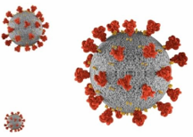
- Qua tiếp xúc:
+ Tiếp xúc trực tiếp với người nhiễm như: bắt tay, ôm hôn.
+ Tiếp xúc gián tiếp: chạm tay vào các bề mặt nhiễm vi rút rồi đưa lên miệng, mắt, mũi của mình.
- Qua giọt bắn: khi tiếp xúc gần (dưới 2 mét) với người nhiễm nói, ho, hắt hơi tạo ra các giọt có chứa vi rút bắn vào mắt, mũi, miệng hoặc hít phải các giọt này.
- Qua không khí: Trong môi trường kín, thông khí kém, khi thực hiện chăm sóc y tế có tạo những hạt nhỏ (aerosol) chứa vi rút lan theo không khí và có thể gây nhiễm nếu hít phải.
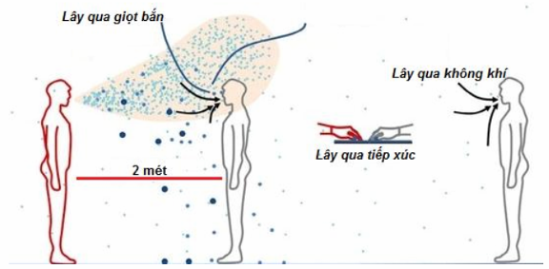
• Người nhiễm COVID-19 có thể diễn biến nặng, nguy kịch và tử vong. Điều nguy hiểm là có nhiều trường hợp nhiễm không có triệu chứng hoặc triệu chứng nhẹ, khỏi bệnh mà không cần điều trị nhưng lại là nguồn lây khó kiểm soát được.
• Những trường hợp nhiễm COVID-19 không có triệu chứng hoặc triệu chứng nhẹ, không có bệnh lý nền, có đủ các điều kiện về sức khỏe, điều kiện cách ly có thể được theo dõi và chăm sóc tại nhà.

MỤC TIÊU CẦN ĐẠT TRONG CHĂM SÓC NGƯỜI NHIỄM COVID-19 TẠI NHÀ
• Theo dõi chặt chẽ, kịp thời phát hiện các biểu hiện bệnh trở nên nặng hơn để yêu cầu hỗ trợ về y tế hoặc chuyển người nhiễm đến bệnh viện kịp thời.
• Nâng cao thể trạng, dinh dưỡng, ổn định tâm lý của người nhiễm để tăng khả năng chống đỡ với bệnh.
• Bảo đảm chăm sóc an toàn, không để xảy ra lây nhiễm cho người cùng sống trong gia đình và cho cộng đồng.

NGƯỜI NHIỄM COVID-19 NÀO ĐƯỢC CÁCH LY, THEO DÕI TẠI NHÀ
Những người nhiễm COVID-19 hội đủ các điều kiện như sau được các cơ quan có trách nhiệm quyết định cách ly, theo dõi tại nhà:
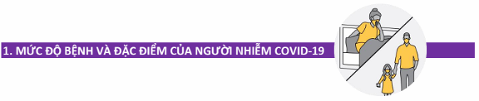
• Không triệu chứng hoặc triệu chứng mức độ nhẹ (không có suy hô hấp: SpO2 ≥ 96%, nhịp thở ≤ 20 lần/phút).
• Tuổi: Trên 12 tháng và dưới 50 tuổi.
• Bệnh, thể trạng kèm theo: không có bệnh nền (Danh sách các bệnh nền xem ở trang 20).
• Không đang mang thai.
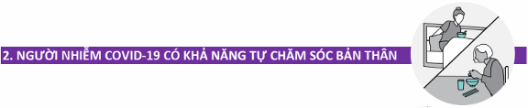
• Có thể tự chăm sóc bản thân như ăn uống, giặt quần áo, vệ sinh cá nhân…
• Biết cách đo thân nhiệt.
• Có khả năng liên lạc với nhân viên y tế để được theo dõi, giám sát. Khi có tình trạng cấp cứu, có sẵn và sử dụng được các phương tiện liên lạc như điện thoại, máy tính…
• Có khả năng tự dùng thuốc theo đơn thuốc (toa) của bác sỹ.
• Nếu người nhiễm COVID-19 không có khả năng tự chăm sóc thì gia đình phải có người khỏe mạnh, có kiến thức chăm sóc người nhiễm, biết cách phòng ngừa lây nhiễm để hỗ trợ người nhiễm thực hiện các tiêu chí tại mục này. Tuy nhiên nên hạn chế số lượng người chăm sóc.

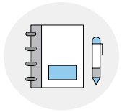 | Ngay khi được thông báo về việc cách ly người nhiễm tại nhà, các thành viên trong nhà chuẩn bị các nội dung sau:
• Lưu lại các số điện thoại: đường dây nóng phòng chống dịch; người được phân công hỗ trợ theo dõi sức khỏe người nhiễm và các số điện thoại cần thiết khác.
• Xác định và thống nhất với cả gia đình về vùng không gian dành riêng cho người nhiễm.
• Phân công một người phù hợp nhất chăm sóc người nhiễm (nếu cần).
• Chuẩn bị các vật dụng tối thiểu:
- Khẩu trang y tế dùng 1 lần (đủ dùng cho cả nhà trong 2-3 tuần);
- Găng tay y tế sạch (tối thiểu đủ dùng cho người chăm sóc trong 2-3 tuần);
- Nhiệt kế: thủy ngân hoặc điện tử, máy đo huyết áp;
- Thùng đựng chất thải lây nhiễm có nắp đậy và các túi nilon màu vàng để lót bên trong thùng;
- Dụng cụ cá nhân dùng riêng cho người nhiễm: bàn chải răng, khăn tắm, khăn mặt, chậu tắm, giặt, bộ đồ dùng ăn uống, xà phòng (tắm, giặt) máy giặt (nếu có), dụng cụ phơi, sấy trang phục cá nhân;
- Các thuốc đang sử dụng cho người trong nhà có bệnh sẵn có như: cao huyết áp, đái tháo đường, gút… với số lượng có thể dùng trong ít nhất 30 ngày;
- Các thuốc và đơn thuốc (toa) của bác sỹ đối với người nhiễm (nếu có).
LƯU Ý:
• Khi một người trong nhà bạn nhiễm COVID-19, có nghĩa là bạn và những người khác trong nhà cũng đã có thể nhiễm, do đó cũng phải thực hiện cách ly tại nhà để tránh lây nhiễm cho cộng đồng.
• Không cần quá lo lắng tích trữ nhiều thực phẩm và các nhu yếu phẩm khác. Chính quyền địa phương, người thân và các lực lượng, tổ chức sẽ giúp đỡ gia đình trong thời gian cách ly tại nhà.

TỰ THEO DÕI SỨC KHỎE CỦA NGƯỜI NHIỄM TẠI NHÀ

• Điền đầy đủ thông tin vào Bảng theo dõi sức khỏe 2 lần/ngày vào buổi sáng và buổi chiều. Bảng theo dõi tại trang 21.
• Những dấu hiệu cần theo dõi hàng ngày:
- Nhịp thở, mạch, nhiệt độ, độ bão hòa ô xy trong máu - SpO2 (nếu có thể) và huyết áp (nếu có thể).
- Các triệu chứng: Mệt mỏi, ho, ho ra đờm, ớn lạnh/gai rét, viêm kết mạc (mắt đỏ), mất vị giác hoặc khứu giác, tiêu chảy (phân lỏng/đi ngoài); Ho ra máu, thở dốc hoặc khó thở, đau tức ngực kéo dài, lơ mơ, không tỉnh táo;
- Các triệu chứng khác như: Đau họng, nhức đầu, chóng mặt, chán ăn, buồn nôn và nôn, đau nhức cơ,…
• Các dấu hiệu cần báo ngay với nhân viên y tế:
Nếu có MỘT trong các dấu hiệu sau đây phải báo ngay với nhân viên y tế phụ trách theo dõi sức khỏe của gia đình để được xử trí và chuyển viện kịp thời:
1) Khó thở, thở hụt hơi, hoặc ở trẻ em có dấu hiệu thở bất thường: thở rên, rút lõm lồng ngực, phập phồng cánh mũi, khò khè, thở rít thì hít vào.
2) Nhịp thở tăng:
- Người lớn: nhịp thở ≥ 21 lần/phút
- Trẻ từ 1 đến dưới 5 tuổi: Nhịp thở: ≥ 40 lần/phút,
- Trẻ từ 5 - dưới 12 tuổi: nhịp thở: ≥ 30 lần/phút
(Lưu ý đếm nhịp thở ở trẻ em: đếm đủ trong 1 phút khi trẻ nằm yên không khóc).
3) SpO2 ≤ 95% (nếu có thể đo). Khi phát hiện bất thường đo lại lần 2 sau 30 giây đến 1 phút, khi đo yêu cầu giữ yên vị trí đo. Tẩy sơn móng tay (nếu có) trước khi đo.
4) Mạch nhanh > 120 nhịp/phút hoặc dưới 50 lần/phút.
5) Huyết áp thấp: huyết áp tối đa < 90 mmHg, huyết áp tối thiểu < 60 mmHg (nếu có thể đo).
6) Đau tức ngực thường xuyên, cảm giác bó thắt ngực, đau tăng khi hít sâu.
7) Thay đổi ý thức: Lú lẫn, ngủ rũ, lơ mơ, rất mệt/mệt lả, trẻ quấy khóc, li bì khó đánh thức, co giật.
8) Tím môi, tím đầu móng tay, móng chân, da xanh, môi nhợt, lạnh đầu ngón tay, ngón chân.
9) Không thể uống. Trẻ em bú kém/giảm, ăn kém, nôn.
10) Trẻ có biểu hiện: Sốt cao, đỏ mắt, môi đỏ, lưỡi đỏ, ngón tay chân sưng phù nổi ban đỏ, nốt hoặc mảng xuất huyết...
11) Bất kỳ tình trạng nào mà bạn cảm thấy không ổn, lo lắng.


• Nên chuẩn bị 2 chiếc nhiệt kế: Một chiếc dùng cho người nhiễm, chiếc còn lại dùng cho những người khác.
• Luôn đo thân nhiệt người nhiễm ít nhất 2 lần/ngày vào buổi sáng, buổi chiều và khi có dấu hiệu bất thường, ghi vào phiếu theo dõi sức khỏe.
Những việc nên làm:
• Làm theo hướng dẫn đi kèm nếu sử dụng nhiệt kế điện tử.
• Rửa tay và sát khuẩn nhiệt kế bằng gạc tẩm cồn trước và sau mỗi lần sử dụng.
• Liên hệ với nhân viên y tế phụ trách hỗ trợ gia đình nếu có người trong gia đình bị sốt ( trên 38°C ) hoặc hạ thân nhiệt (dưới 36°C).
Cách sử dụng nhiệt kế:
1. Rửa tay thật kỹ bằng xà phòng và nước trong ít nhất 20 giây và lau khô.
2. Sát trùng toàn bộ nhiệt kế bằng gạc tẩm cồn 70 độ trước và sau mỗi lần dùng.
3. Đối với nhiệt kế thủy ngân, vẩy xuôi nhiệt kế vài lần để mực thủy ngân xuống dưới mức 36,5°C trước khi đo.
4. Làm theo hướng dẫn đi kèm nhiệt kế điện tử để đọc nhiệt độ. Đối với nhiệt kế thủy ngân, nếu khó đọc, nghiêng qua, nghiêng lại nhiệt kế để nhìn rõ mức thủy ngân.
5. Rửa tay và sát khuẩn nhiệt kế. Cất nhiệt kế ở nơi an toàn.

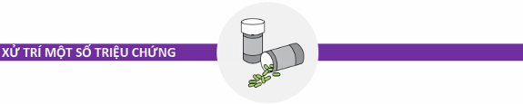
Nếu có những triệu chứng đơn giản, hãy xử trí như sau:
1. Nếu sốt:
• Đối với người lớn: > 38.5° C hoặc đau đầu, đau người nhiều: uống mỗi lần 1 viên thuốc hạ sốt như paracetamol 0,5g, có thể lặp lại mỗi 4-6h, ngày không quá 4 viên, uống oresol nếu uống kém/giảm hoặc có thể dùng uống thay nước.
• Đối với trẻ em: > 38.5° C, uống thuốc hạ sốt như Paracetamol liều 10-15mg/kg/lần, có thể lặp lại mỗi 4-6 giờ, ngày không quá 4 lần.
• Nếu sau khi dùng thuốc hạ sốt 2 lần không đỡ, đề nghị thông báo ngay cho nhân viên y tế quản lý người nhiễm COVID-19 tại nhà để xử lý.
2. Nếu ho: dùng thuốc giảm ho theo đơn của bác sỹ.
3. Có thể dùng thêm các vitamin theo đơn thuốc của bác sỹ.

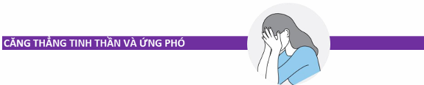
• Khi một người nhiễm COVID-19, các thành viên trong gia đình có thể thấy lo âu, căng thẳng.
• Người nhiễm COVID-19 có thể gặp các tình trạng căng thẳng tinh thần như:
- Sợ hãi và lo lắng về sức khỏe của bản thân và người thân.
- Thay đổi thói quen ngủ, khó ngủ hoặc khó tập trung.
- Ăn uống kém, chán ăn.
- Các bệnh mạn tính trầm trọng hơn như bệnh dạ dày, tim mạch…
- Các bệnh tâm thần có thể trầm trọng hơn.
- Uống rượu, hút thuốc hoặc sử dụng các loại thuốc khác nhiều hơn.
Cách ứng phó với căng thẳng tinh thần
• Tránh xem, đọc hoặc nghe những câu chuyện tin tức về dịch COVID-19, nhất là trên các mạng xã hội: zalo, facebook, youtube, tiktok…
• Chăm sóc cơ thể và sức khỏe tinh thần của bản thân:
- Hít thở sâu hoặc thực hành thiền.
- Cố gắng ăn uống lành mạnh, cân bằng dinh dưỡng.
- Tập thể dục thường xuyên, vừa sức, không thức khuya.
- Tránh sử dụng rượu/bia, thuốc lá, ma túy, các loại thức ăn nước uống có chất kích thích.
• Dành thời gian nghỉ ngơi thư giãn. Cố gắng thực hiện một vài hoạt động mà bản thân yêu thích như: đọc sách, vẽ, xem phim, nghe nhạc, làm mô hình, nấu ăn (nếu có thể)…
• Gọi cho nhân viên y tế phụ trách nếu căng thẳng tinh thần ảnh hưởng đến các hoạt động hàng ngày trong nhiều ngày liên tiếp.
• Tăng cường giao tiếp, kết nối với những người khác. Tâm sự về những lo lắng.
• Kết nối với các tổ chức cộng đồng hoặc tôn giáo hoặc nhóm diễn đàn xã hội.
• Thừa nhận là việc căng thẳng cũng không sao, không có gì là xấu hổ khi nhờ người khác giúp đỡ.

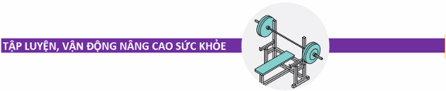
Người nhiễm COVID-19 ngoài chăm sóc, dinh dưỡng hợp lý, cần tập luyện tăng cường chức năng hô hấp và vận động hàng ngày với tinh thần lạc quan để cải thiện sức khỏe. Tập luyện, vận động trong giai đoạn này giúp:
• Giãn nở lồng ngực, tăng thông khí ra vào phổi, hô hấp tốt hơn.
• Tống thải đờm (đàm) với các trường hợp có tăng tiết đờm.
• Tăng cường khả năng vận động và các cơ tham gia hô hấp.
• Ngăn chặn suy giảm thể chất, cải thiện tinh thần.
Một số bài tập thở, vận động gồm:
• Các bài tập thở.
• Vận động tại giường
• Bài tập giãn cơ
• Bài tập thể lực tăng sức bền
Hướng dẫn chi tiết các bài tập từ trang 22 đến trang 25.
• Trong quá trình tập luyện nếu xuất hiện các biểu hiện bất thường: mệt, khó thở hay đau ngực tăng cần dừng tập và theo dõi cơ thể. Nếu các biểu hiện này tăng lên cả khi nghỉ cần báo ngay cho nhân viên y tế để được theo dõi kịp thời.

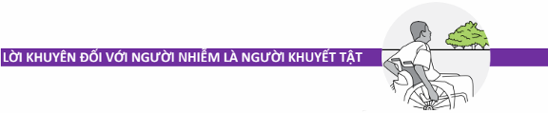
• Người khuyết tật nhiễm COVID-19, ngoài việc cần chăm sóc như mọi người khác, thì cần được quan tâm, chăm sóc đặc biệt, nhất là với người có khó khăn trong tự phục vụ sinh hoạt hàng ngày...
• Hãy mạnh mẽ và tự tin vào bản thân, chúng ta sẽ vượt qua đại dịch khi có kiến thức về phòng chống dịch COVID-19 và cách ly y tế, điều trị tại nhà.
• Một số người khuyết tật nặng cần có người trợ giúp chăm sóc.
• Người khuyết tật có nguy cơ mắc bệnh COVID-19 với mức độ nặng cao hơn, vì vậy, người chăm sóc thường sẵn sàng các tình huống phải liên lạc với nhân viên y tế; theo dõi sát dấu hiệu của người nhiễm và cần chuyển cấp cứu kịp thời tại các cơ sở y tế điều trị COVID-19 trên địa bàn khi có các dấu hiệu cảnh báo khẩn cấp.
• Kết hợp các hoạt động luyện tập phục hồi chức năng, tăng cường sức khỏe thể chất, tinh thần để giúp bù đắp cho việc hạn chế các hoạt động bên ngoài và tình trạng căng thẳng, lo lắng, trầm cảm, thất vọng.
• Thường xuyên vệ sinh, khử khuẩn dụng cụ trợ giúp người khuyết tật trước và sau khi sử dụng.
• Các thông tin phòng chống COVID-19 và cách ly y tế phù hợp với người khuyết tật do Bộ Y tế ban hành có sẵn trên youtube và website: http://kcb.vn

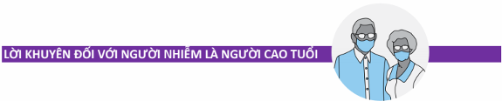
• Người cao tuổi có nguy cơ mắc tình trạng nghiêm trọng khi mắc COVID-19 cao hơn các lứa tuổi khác. Tuổi càng cao, nguy cơ mắc bệnh mức độ nặng càng cao.
• Người cao tuổi và người chăm sóc cần biết, theo dõi để phòng tránh nguy cơ diễn biến nặng và cần chuyển cấp cứu kịp thời tại bệnh viện trên địa bàn khi có các dấu hiệu cảnh báo khẩn cấp.
• Thực hiện nếp sống, sinh hoạt lành mạnh, khoa học.
• Thực hiện chế độ ăn đủ dinh dưỡng (1.700-1.900 Kcal/ngày), cân đối, lành mạnh, nhiều rau xanh. Đảm bảo ăn 3-4 bữa mỗi ngày, nếu ăn không đủ nên uống thêm các loại sữa bổ sung dinh dưỡng, từ 1-2 cốc mỗi ngày.
• Cần thực hiện nghiêm ngặt chế độ dinh dưỡng bệnh lý và sử dụng thuốc đang điều trị bệnh sẵn có theo chỉ định của bác sĩ điều trị (không bỏ thuốc).
• Tăng cường luyện tập tại phòng cách ly, trên giường tuỳ theo điều kiện bằng các bài tập phục hồi chức năng, xoa bóp, hỗ trợ tập luyện để nâng cao sức khỏe.
Hướng dẫn chi tiết các bài tập từ trang 22 đến trang 25.

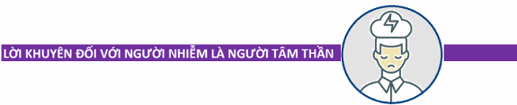
Nếu người bệnh tâm thần nhiễm COVID-19 được chăm sóc tại nhà, ngoài việc thực hiện các khuyến cáo về chăm sóc kể trên, người bệnh tâm thần và người chăm sóc cần thực hiện tốt các việc sau:
• Chuẩn bị chi tiết mọi thứ cần thiết khi phải cách ly, đặc biệt phải chuẩn bị thuốc điều trị bệnh tâm thần dùng trong 1-3 tháng điều trị.
• Không tự ý ngừng hoặc bỏ thuốc đang điều trị. Nếu lịch tái khám định kỳ bị hoãn do bệnh dịch, nên tư vấn từ xa với nhân viên y tế theo đúng hẹn.
• Tập luyện các bài tập thể chất, phục hồi chức năng đơn giản hàng ngày.
• Giữ thói quen và lịch trình thường làm hàng ngày càng nhiều càng tốt hoặc tạo ra thói quen mới trong một môi trường mới như: tập thể dục, vệ sinh sạch sẽ...
• Tăng cường kết nối với người thân (qua điện thoại, e-mail, phương tiện truyền thông xã hội hoặc các cuộc gọi video).
• Đối với người bệnh nghiện các chất dạng thuốc phiện đang điều trị thay thế bằng methadone hoặc buprenophine hãy thông báo cho cơ sở đang điều trị để có kế hoạch cấp thuốc phù hợp.
• Người chăm sóc, người nhà cần theo dõi, phát hiện sớm các tình trạng cấp cứu như: kích động, ý tưởng hoặc hành vi tự sát, từ chối ăn uống, trạng thái cai, sảng, ngộ độc thuốc. Liên lạc với nhân viên y tế để được hướng dẫn hỗ trợ, xử trí cấp cứu.


• Cha mẹ hãy bình tĩnh nếu con mình nhiễm COVID-19 và tự tin vào khả năng chăm sóc trẻ khi trẻ nhiễm.
• Để ý xem trẻ có thay đổi hành vi hay không, đặc biệt là:
- Khóc hoặc cáu quá mức ở trẻ nhỏ.
- Lo lắng hoặc buồn thái quá.
- Thói quen ăn uống hoặc ngủ không lành mạnh.
- Dễ cáu và hành vi “cư xử không đúng đắn” ở thanh thiếu niên.
- Kết quả học tập kém hoặc trốn tránh tham gia học trực tuyến.
- Khó chú ý và tập trung.
- Bỏ tham gia các hoạt động trẻ từng thích trước đây.
- Nhức đầu hoặc đau nhức cơ thể không rõ nguyên nhân.
- Uống rượu, hút thuốc hoặc sử dụng các loại thuốc khác (đối với trẻ lớn).
Những việc cần làm để hỗ trợ, chăm sóc con bị nhiễm COVID-19:
• Tâm sự, trấn an con về dịch COVID-19.
• Giải đáp thắc mắc và chia sẻ thông tin thực tế về dịch COVID-19. Trẻ có thể hiểu sai thông tin và có thể hoảng sợ.
• Hạn chế gia đình tiếp xúc và nói chuyện về tin tức, sự kiện về COVID-19 có thể gây hoang mang, sợ hãi.
• Cố gắng duy trì những thói quen bình thường, sinh hoạt khoa học. Lập thời gian biểu cho các hoạt động học tập và nghỉ ngơi hoặc các hoạt động giải trí.
• Hướng dẫn trẻ các hành động hàng ngày để giảm sự lây lan của mầm bệnh như: rửa tay thường xuyên; sử dụng khăn giấy hoặc khuỷu tay khi ho hoặc hắt hơi, sau đó vứt khăn giấy vào thùng đựng chất thải.
• Tạo điều kiện cho trẻ tham gia các hoạt động giải trí trong phòng cách ly phù hợp như các trò chơi online hay cùng chơi với bố, mẹ…

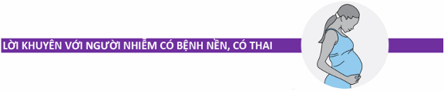
Tất cả người nhiễm COVID-19 có bệnh nền, có thai, béo phì, người trên 50 tuổi và trẻ em dưới 12 tháng tuổi đều phải được điều trị tại bệnh viện.
Trong thời gian chờ đợi được đưa đến bệnh viện, cần:
• Được chăm sóc và phòng ngừa lây nhiễm như những người nhiễm khác.
• Theo dõi sát hơn để phát hiện tất cả những bất thường.
• Gọi cho nhân viên y tế phụ trách theo dõi sức khỏe gia đình hoặc của chính quyền địa phương hoặc đường dây nóng khi có bất kỳ dấu hiệu bất thường nào.
• Mang theo thuốc sẵn có vào bệnh viện để tiếp tục sử dụng và thông báo với bác sỹ điều trị về bệnh nền và thuốc đang sử dụng của mình.
• Gia đình cần tích cực động viên, an ủi người nhiễm.

PHÒNG NGỪA LÂY NHIỄM COVID-19 TRONG GIA ĐÌNH


Nhằm tránh lây nhiễm bệnh cho người cùng sống trong gia đình và cộng đồng, các thành viên cùng chung sống trong gia đình phải tuân thủ các lời khuyên sau đây:
• Cách ly người nhiễm khỏi những người khác
• Vệ sinh tay thường xuyên
• Đeo khẩu trang, sử dụng găng tay đúng cách
• Vệ sinh dụng cụ ăn uống tránh lây nhiễm
• Vệ sinh bề mặt môi trường sạch sẽ
• Xử lý đồ vải và vật dụng đúng quy định
• Quản lý chất thải và dịch tiết đúng cách

NHỮNG HÀNH ĐỘNG CỤ THỂ
1. Cách ly người nhiễm khỏi những người khác
• Bố trí người nhiễm phòng ngủ và phòng vệ sinh riêng, nếu không có thì đánh dấu không gian riêng cho người nhiễm
• Luôn giữ khoảng cách tối thiểu 2 mét với người nhiễm  • Người nhiễm KHÔNG:  - Ăn uống cùng với người khác.  - Di chuyển ra khỏi khu vực cách ly  - Tiếp xúc gần với người khác và với vật nuôi | 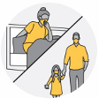
• Không dùng chung bát đĩa, ly uống nước, bộ dụng cụ ăn, khăn tắm hoặc bộ đồ giường với những người khác trong nhà.
2. Bảo đảm nhà ở thông thoáng
• Luôn mở cửa sổ, cửa lỗi đi khi có thể nhằm cho không khí luôn được thay đổi.
• Không sử dụng hệ thống điều hòa trung tâm với các phòng khác.
• Không để luồng khí thổi từ phòng người nhiễm vào không gian chung.
• Sử dụng quạt, máy lọc không khí.
3. Rửa tay thường xuyên
• Rửa tay là cách giảm lây nhiễm COVID-19 tốt nhất  • Rửa tay bằng xà phòng dưới vòi nước trong tối thiểu 30 giây hoặc dung dịch rửa tay khô có chứa cồn ở nồng độ tối thiểu 60% trong ít nhất 15 giây  Thời điểm rửa tay:  • Trước và sau khi nấu ăn.  • Trước và sau khi ăn uống. | 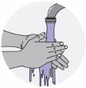
• Sau khi ho, hắt hơi, xì mũi.
• Sau khi chạm vào các vật dụng, bề mặt.
• Sau khi đi vệ sinh.
• Sau khi thu dọn rác thải.
Cách rửa tay bằng xà phòng:
1. Làm ướt tay dưới vòi nước sạch (nước ấm hoặc lạnh), tắt vòi nước.
2. Xoa xà phòng vào tay và chà hai bàn tay cùng xà phòng. Xoa xà phòng lên mu bàn tay, giữa các kẽ ngón tay và dưới móng tay.
3. Chà tay trong ít nhất 30 giây.
4. Rửa kỹ tay dưới vòi nước sạch.
5. Lau khô tay bằng khăn sạch hoặc để khô tự nhiên.
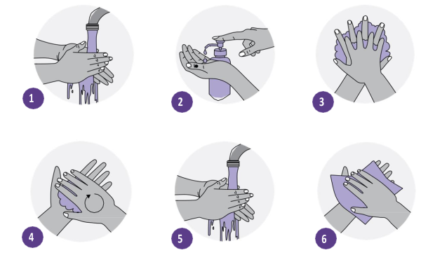
Rửa tay bằng dung dịch sát khuẩn tay có chứa cồn (rửa tay khô):
1. Bơm một lượng dung dịch rửa tay khô bằng đồng xu vào bàn tay.
2. Chà hai bàn tay vào nhau, xoa khắp bề mặt các ngón tay, ngón tay cái, lòng bàn tay và mu bàn tay, kẽ ngón tay cho tới khi cảm thấy tay khô: khoảng 30 giây.
3. Để khô tự nhiên, bàn tay phải khô hoàn toàn trước khi chạm vào các vật dụng.
Lưu ý khi rửa tay khô:
• Để dung dịch rửa tay khô có chứa cồn ngoài tầm với của trẻ em. Hướng dẫn trẻ cách sử dụng dung dịch rửa tay khô.
• Không chạm vào mắt, miệng hoặc mũi ngay sau khi dùng dung dịch rửa tay khô vì có thể gây kích ứng.
• Không sử dụng dung dịch rửa tay khô trước khi nấu ăn bằng bếp có lửa hoặc xử lý lửa vì cồn trong đó rất dễ bắt lửa.
• Không cất dung dịch rửa tay khô ở những nơi có nhiệt độ cao.
4. Đeo khẩu trang đúng cách  Ai cần sử dụng khẩu trang?  • Người nhiễm  • Người chăm sóc người nhiễm  • Tất cả thành viên trong gia đình | 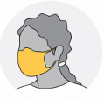
Ai KHÔNG đeo khẩu trang?
• Trẻ dưới 2 tuổi
• Người khó khăn khi thở, người không có khả năng tháo bỏ khẩu trang mà không cần trợ giúp.
Đeo khẩu trang khi nào?
• Người chăm sóc: Người chăm sóc phải đeo khẩu trang khi ở cùng phòng hoặc không gian với người nhiễm và những người khác.
• Người nhiễm: Người nhiễm phải đeo khẩu trang càng nhiều càng tốt, ngay cả khi được cách ly, để giảm thiểu nguy cơ lây truyền vi rút cho những người khác.
• Các thành viên trong gia đình: Các thành viên khác trong hộ gia đình phải đeo khẩu trang mỗi khi họ ở chung phòng hoặc không gian với người khác.
Cách chọn khẩu trang
• Tốt nhất là sử dụng loại khẩu trang y tế sử dụng một lần.
Cách đeo khẩu trang:
1. Rửa tay kỹ bằng xà phòng hoặc nước rửa tay khô trong 30 giây
2. Lấy khẩu trang, một tay cầm vào một cạnh bên
3. Đặt khẩu trang lên mặt. Mặt trước của khẩu trang (sẫm màu hơn) nằm bên ngoài; cạnh có giải nẹp mũi bằng kim loại ở phía trên.
4. Một tay giữ mặt trước khẩu trang cố định trên mặt, một tay luồn một bên dây đeo qua tai sau đó làm ngược lại với bên kia.
5. Chỉnh khẩu trang:
- Dùng hai đầu ngón tay trỏ ấn chỉnh thanh kim loại trên mũi sao cho ôm sát sống mũi và mặt.
- Dùng hai ngón tay cái và trỏ cầm mép dưới của khẩu trang kéo nhẹ xuống dưới, đưa vào trong để khẩu trang bám sát vào mặt dưới cằm.
Tháo khẩu trang:
1. Vệ sinh tay
2. Dùng hai tay cầm phần dây đeo khẩu trang từ sau hai tai, tháo khỏi tai, giữ tay cầm dây đeo đưa khẩu trang ra phía trước và bỏ vào thùng chất thải.
Lưu ý : Tháo khẩu trang bằng cách chỉ chạm vào dây đeo. Không chạm vào phần trước của khẩu trang.
3. Vệ sinh tay lại.
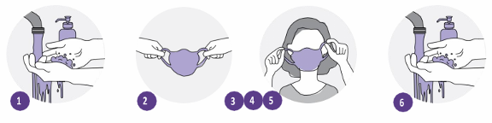
Không đeo khẩu trang theo cách này:
• Hở mũi
• Hở cằm
• Để dưới cằm
• Chạm vào mặt ngoài khẩu trang trong khi đeo.
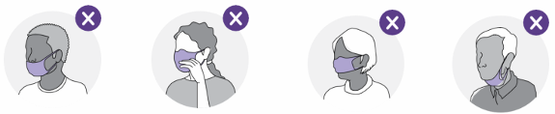
5. Vệ sinh hô hấp  • Luôn đeo khẩu trang.  • Không khạc nhổ trong không gian chung.  • Che miệng và mũi bằng khăn giấy khi ho, hắt hơi.  • Vứt bỏ ngay khăn giấy đã qua sử dụng vào thùng rác kín.  • Rửa tay ngay bằng nước và xà phòng sau khi ho, hắt hơi. | 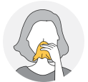
6. Vệ sinh dụng cụ ăn uống tránh lây nhiễm  • Bố trí bộ đồ ăn riêng cho người nhiễm COVID-19, nên sử dụng dụng cụ dùng một lần.  • Đồ ăn thừa và dụng cụ ăn uống dùng một lần bỏ vào túi đựng rác trong phòng riêng.  • Rửa bát đĩa bằng nước nóng và xà phòng. | 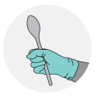
• Người nhiễm COVID-19 tự rửa bát đĩa trong phòng riêng. Nếu cần người chăm sóc hỗ trợ thì người chăm sóc mang găng khi thu dọn đồ ăn và rửa bát đĩa.
• Bát đĩa và đồ dùng ăn uống của người nhiễm sau khi rửa để ở vị trí riêng. Tốt nhất là để trong phòng người nhiễm.
7. Xử lý đồ vải an toàn
• Tốt nhất là người nhiễm có thể tự giặt quần áo của mình.  • Nếu cần người chăm sóc giặt. Đeo găng tay khi xử lý đồ vải của người nhiễm.  • Giặt hoặc khử trùng túi giặt và giỏ đồ.  • Giặt bằng máy hoặc bằng tay với nước ấm nhất có thể.  • Sấy khô hoặc phơi khô hoàn toàn. | 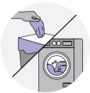
• Tháo găng, rửa tay sau khi xử lý đồ vải của người nhiễm.
• Nên giặt riêng đồ của người nhiễm với đồ của người khác.
• Không giũ đồ bẩn cần giặt để hạn chế nguy cơ phát tán vi rút qua không khí.
8. Vệ sinh bề mặt môi trường sạch sẽ  • Tốt nhất là người nhiễm tự vệ sinh khu vực của mình.  • Làm sạch sàn nhà, tường và bề mặt sau đó lau bằng dung dịch khử khuẩn. Lau lại bằng nước sạch.  • Nếu cần người chăm sóc hỗ trợ, người chăm sóc mang găng trước khi vệ sinh. | 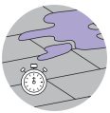
• Sử dụng dụng cụ vệ sinh riêng cho khu vực của người nhiễm.
• Có thể bọc thiết bị điện tử bằng màng nilon và vệ sinh, khử trùng bên ngoài.
• Tháo bỏ găng, rửa tay sau khi hoàn tất công việc vệ sinh.
• Thực hiện vệ sinh bề mặt ít nhất 1 lần/ngày.
Cách pha dung dịch khử khuẩn:
• Bột Cloramin B 25% 5 muỗng cà phê bột + 01 lít nước, hoặc
• Nước Javel 5%: pha gấp 10 lượng Javel theo hướng dẫn trên nhãn chai trong cùng 1 lượng nước, hoặc
• Thuốc tẩy pha với nước theo tỷ lệ 1: 10: 05 muỗng canh hoặc 1/3 cốc + 250 ml nước
LƯU Ý:
• Dung dịch đã pha chỉ có hiệu quả sử dụng trong 24 giờ.
• KHÔNG trộn lẫn hoá chất hoặc dung dịch tẩy rửa với nhau.
• KHÔNG để trực tiếp dưới ánh mặt trời.
• KHÔNG để các sản phẩm tẩy rửa hoặc khử khuẩn trực tiếp lên da tay.
• KHÔNG được sử dụng các sản phẩm tẩy rửa hoặc khử khuẩn cho thực phẩm.
9. Thu gom, xử lý chất thải đúng cách  • Đặt thùng rác có nắp kín và mở bằng chân, có lót túi nilon bên trong ở phòng của người nhiễm.  • Thu gom, xử lý chất hằng ngày hoặc khi thùng rác đầy.  • Đeo găng khi xử lý chất, thải bỏ găng tay ngay sau khi xử lý xong.  • Rửa tay sau khi xử lý chất thải. | 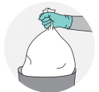
10. Sử dụng găng tay  • Người chăm sóc nên sử dụng găng tay khi khử trùng các bề mặt và vật dụng trong nhà và khi chăm sóc người nhiễm.  • Đeo găng tay sẽ không thay thế cho các biện pháp phòng ngừa khác, như: giãn cách, rửa tay và đeo khẩu trang.  • Không sử dụng lại găng tay. Mỗi đôi găng tay chỉ sử dụng một lần rồi bỏ. | 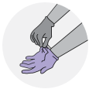
• Không chạm vào mặt khi đang đeo găng, mặt ngoài găng có thể có mầm bệnh.
Cách tháo găng tay
1. Với cả hai bàn tay vẫn đang đeo găng tay, hãy cầm hoặc tóm lấy phần ngoài của găng tay ở vị trí gần cổ tay mà không chạm vào da trần.
2. Tháo găng tay ra, lộn trái găng tay khi tháo.
3. Giữ chiếc găng tay đã được tháo ra bằng bàn tay vẫn đang đeo găng tay.
4. Luồn bàn tay trần xuống bên dưới phần cổ tay của bàn tay đeo găng.
5. Tháo găng tay ra, lại lộn trái găng tay khi tháo sao cho hai chiếc găng tay lộn trái và lồng vào nhau.
6. Thải bỏ găng tay theo cách an toàn - không tái sử dụng.
7. Rửa tay bằng xà phòng và nước
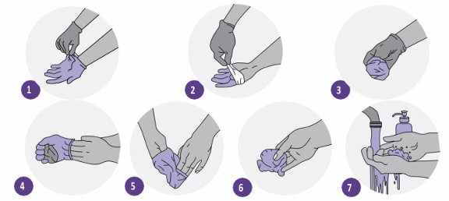
11. Đối với gia đình có vật nuôi
• Người nhiễm không nên tiếp xúc với vật nuôi vì đã có bằng chứng cho thấy vi rút lây lan sang động vật.  • Người cùng nhà với người không nhiễm cũng không nên tiếp xúc gần với vật nuôi.  • Không để vật nuôi tiếp xúc với người và các động vật khác ngoài gia đình. | 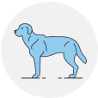
12. Phòng ngừa lây nhiễm khi mua thực phẩm, tạp phẩm và các vật dụng thiết yếu khác
• Đặt mua trực tuyến với dịch vụ nhận hàng ở cửa, cổng hoặc nhờ người bên ngoài nhận giúp.  • Nhận hàng không tiếp xúc, nếu phải tiếp xúc, đề nghị để hàng bên ngoài nhà, giữ khoảng cách tối thiểu 2 mét với người giao hàng.  • Rửa tay ngay sau khi nhận hàng, mở gói hàng.  • Mở gói hàng hóa an toàn tại nhà. KHÔNG phun chất khử trùng dùng trong khử khuẩn bề mặt, quần áo… lên thực phẩm dù là phun ở bên ngoài. | 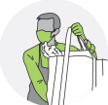

CÁC BỆNH NỀN CẦN ĐƯỢC THEO DÕI, ĐIỀU TRỊ TẠI BỆNH VIỆN KHI NHIỄM COVID-19
Người có các bệnh nền sau khi nhiễm COVID-19 cần được theo dõi và điều trị tại bệnh viện:
1. Đái tháo đường.
2. Bệnh phổi tắc nghẽn mạn tính và các bệnh phổi khác.
3. Ung thư.
4. Bệnh thận mạn tính
5. Ghép tạng hoặc cấy ghép tế bào gốc tạo máu.
6. Béo phì, thừa cân.
7. Bệnh tim mạch (suy tim, bệnh động mạch vành hoặc bệnh cơ tim).
8. Bệnh lý mạch máu não.
9. Hội chứng Down.
10. HIV/AIDS.
11. Bệnh lý thần kinh (bao gồm cả chứng sa sút trí tuệ).
12. Bệnh hồng cầu hình liềm, bệnh thalassemia, bệnh huyết học mạn tính khác.
13. Hen phế quản.
14. Tăng huyết áp.
15. Thiếu hụt miễn dịch.
16. Bệnh gan.
17. Rối loạn do sử dụng chất gây nghiện.
18. Đang điều trị bằng thuốc corticoid hoặc các thuốc ức chế miễn dịch khác.
19. Các bệnh hệ thống.
20. Bệnh lý khác đối với trẻ em: Tăng áp phổi nguyên, thứ phát, bệnh tim bẩm sinh, rối loạn chuyển hóa di truyền bẩm sinh, rối loạn nội tiết bẩm sinh hoặc mắc phải.
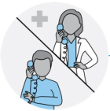 | HÃY BÁO CHO NHÂN VIÊN Y TẾ NẾU BẠN HOẶC NGƯỜI THÂN CỦA BẠN NHIỄM COVID-19 NHƯNG CÓ CÁC BỆNH TRÊN VÀ NẾU ĐANG MANG THAI.

BẢNG THEO DÕI SỨC KHỎE NGƯỜI NHIỄM TẠI NHÀ
Họ và tên: ________________ Sinh ngày: __/__/___ Giới tính: □ Nam. □ Nữ Điện thoại: ____________
Họ và tên người chăm sóc: ____________________ Sinh ngày: __/__/___ Số điện thoại: ______________
TT | ↓ Nội dung | Ngày theo dõi → | 1 |  | 2 |  | 3 |  | 4 |  | 5 |  | 6 |  | 7 |  | 8 |  | 8 |  | 10 |  | 11 |  | 12 |  | 13 |  | 14
 |  |  | S | C | S | C | S | C | S | C | S | C | S | C | S | C | S | C | S | C | S | C | S | C | S | C | S | C | S | C
 | Liên hệ ngay với nhân viên y tế nếu có 1 trong số dấu hiệu sau: SpO2 ≤95 %, nhịp thở≥21 lần/phút, mạch <50 hoặc >120 lần/phút, huyết áp <90/60
1. | Mạch (lần/phút)
2. | Nhiệt độ hàng ngày (độ C)
3. | Nhịp thở
4. | SpO₂ (%) (nếu có thể đo)
5. | Huyết áp tối đa (mmHg) (nếu có thể đo)
 | Huyết áp tối thiểu (mmHg) (nếu có thể đo)
6. | KHÔNG TRIỆU CHỨNG
 | Chú ý đến sức khỏe của bạn. Nếu bạn có bất kỳ triệu chứng nào, hãy viết (C): hoặc (K) là KHÔNG Bên dưới cho mỗi triệu chứng hằng ngày.
7. | Mệt mỏi
8. | Ho
9. | Ho ra đờm
10. | Ớn lạnh/gai rét
11. | Viêm kết mạc (mắt đỏ)
12. | Mất vị giác hoặc khứu giác
13. | Tiêu chảy (phân lỏng / đi ngoài)
 | Liên hệ ngay với nhân viên y tế nếu có một trong số các triệu chứng sau
14. | Ho ra máu
14. | Thở dốc hoặc khó thở
15. | Đau tức ngực kéo dài
16. | Lơ mơ, không tỉnh táo
Triệu chứng khác: Đau họng, nhức đầu, chóng mặt, chán ăn, buồn nôn và nôn, đau nhức cơ... thêm vào phần “Ghi chú”
Ghi chú: ……………………………………………………………………………………………………………………….
………………………………………………………………………………………………………….………………………

CÁC BÀI TẬP VẬN ĐỘNG
1. Tập thở:
- Giúp cải thiện tình trạng khó thở
- Một số kiểu tập thở gồm: thở chúm môi, thở cơ hoành, thở bụng. Nếu người nhiễm có tiết nhiều đờm dịch thì tập kỹ thuật thở chu kỳ chủ động và kỹ thuật ho.
• Kiểu thở chúm môi
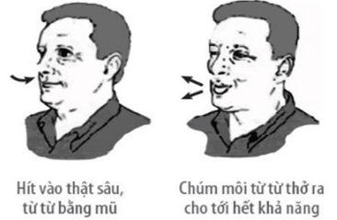
• Tập thở cơ hoành:
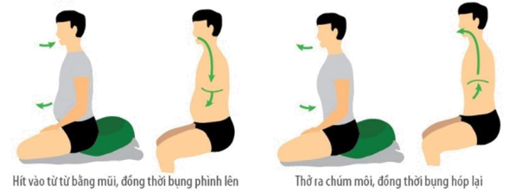
• Kiểu thở bụng
- Một tay đặt lên ngực, một tay đặt lên bụng (để cảm nhận di động của ngực và bụng)
- Hít vào bằng mũi (mím môi), bụng phình ra (cảm nhận tay ở bụng đi lên)
- Thở ra từ từ bằng miệng, môi chúm lại (giống như thổi sáo), bụng xẹp xuống (cảm nhận tay ở bụng đi xuống)
- Hít vào theo nhịp đếm 1-2, thở ra theo nhịp đếm 1-2-3-4 (thời gian thở ra gấp đôi hít vào) | 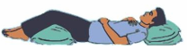
• CHÚ Ý:
- Khi hít vào và thở ra không cần gắng sức quá mức.
- Kết hợp động tác thở chúm môi với thở bụng hoặc thở ngực kết hợp tay vào trong một lần hít thở và nên luyện tập thường xuyên (ít nhất 3 lần/ngày), mỗi lần 5-10 phút)
- Hai động tác này có thể thực hiện trong cả lúc ngồi hoặc nằm (khi nằm luồn gối dưới đầu và dưới khoeo để chân hơi co lại)
• Kỹ thuật ho hữu hiệu
- Thở chím môi: trong khoảng từ 5-10 phút giúp đẩy đờm từ phế quản nhỏ ra các phế quản lơn hơn
- Tròn miệng hà hơi: 5-10 lần, tốc độ tăng dần giúp đẩy đờm ra khí quản
- Ho: hít hơi vào thật sâu, nín thở và ho liên tiếp 1-2 lần. Lần 1 ho nhẹ, lần 2 ho mạnh để đẩy đờm ra ngoài.
• Kỹ thuật thở chu kỳ chủ động  - Thở có kiểm soát: hít thở nhẹ nhàng trong 20-30 giây  - Căng giãn lồng ngực: hít thật sâu bằng mũi, nín thở 2-3 giây và thở ra nhẹ nhàng, lặp lại 3-5 lần.  - Hà hơi: hít thật sâu, nín thở 2-3 giây và tròn miệng hà hơi đẩy mạnh dòng khí ra ngoài. Lặp lại 1-2 lần. | 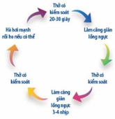
2. Tư thế nghỉ ngơi.
Nếu kết quả đo ô xy máu (SpO2) đưới 94% hoặc thấy mệt, khó thở, người nhiễm có thể áp dụng tư thế nằm sấp, nằm đầu cao. Tiếp tục theo dõi ô xy máu khi thay đổi tư thế.
• Tư thế nằm sấp
Giữ đầu hơi thấp so với thân người, xoay đầu sang 1 bên để dễ thở
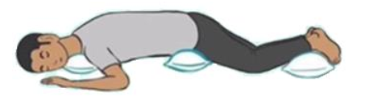
Chêm lót khăn/gối ở vùng đầu cổ giúp thoải mái | Chêm lót khăn/gối ở vùng hông để tránh đau lưng. Tránh chêm vào vùng bụng vì sẽ gây khó thở | Chêm lót khăn/gối ở chân giúp thoải mái
Thời gian nằm sấp duy trì 1-2 giờ trong mỗi 4 giờ, tối đa 14h trong ngày.
• Tư thế nằm đầu cao | Tư thế nằm nghiêng
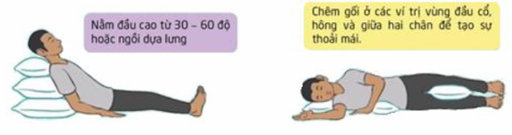
• CHÚ Ý:
- Trong quá trình tập luyện nếu xuất hiện các biểu hiện bất thường: mệt, khó thở hay đau ngực tăng cần dừng tập theo dõi cơ thể. Nếu các biểu hiện này tăng lên cả khi nghỉ cần báo cho nhân viên y tế để được theo dõi kịp thời.
3. Tập vận động tại giường
Người nhiễm COVID-19 từ nhẹ đến vừa được khuyến cáo nên nghỉ ngơi tại giường và vận động vừa sức.
Vận động giúp hỗ trợ tiêu hóa, cải thiện tuần hoàn máu và giúp thư giãn.
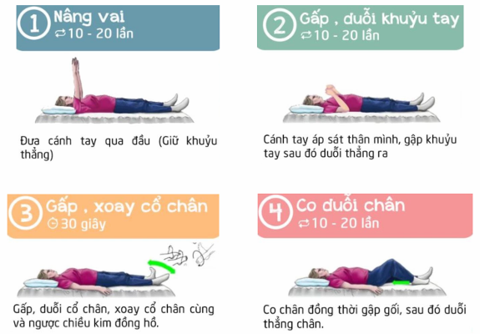
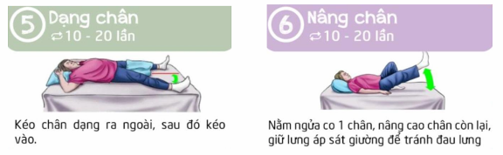
4. Bài tập tăng thể lực, rèn luyện sức bền
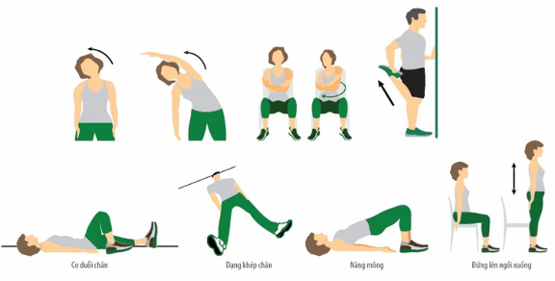

HƯỚNG DẪN
CHẾ ĐỘ DINH DƯỠNG CHO NGƯỜI NHIỄM COVID-19 TẠI NHÀ
(Ban hành kèm theo Quyết định số 4156/QĐ-BYT ngày 28 tháng 08 năm 2021 của Bộ trưởng Bộ Y tế)
Chỉ đạo biên soạn
PGS.TS. Nguyễn Trường Sơn, Thứ trưởng Bộ Y tế.
Chủ biên
PGS.TS. Lương Ngọc Khuê, Cục trưởng Cục Quản lý Khám, chữa bệnh, Bộ Y tế.
Tham gia biên soạn và thẩm định
1. TS. Vương Ánh Dương, Phó Cục trưởng Cục Quản lý Khám, chữa bệnh, Bộ Y tế.
2. TS. Chu Thị Tuyết, Khoa Dinh dưỡng Bệnh viện Hữu Nghị.
3. TS. Lưu Ngân Tâm, Trưởng khoa Dinh dưỡng Bệnh viện Chợ Rẫy.
4. TS. Lưu Thị Mỹ Thục, Trưởng khoa Dinh dưỡng lâm sàng Bệnh viện Nhi Trung ương.
5. BSCK2. Nguyễn Thế Thanh, Phó Giám đốc Trung tâm dinh dưỡng Bệnh viện Bạch Mai.
6. TS. Nguyễn Thanh Hà, Trưởng khoa Dinh dưỡng, Bệnh viện Phổi Trung ương
7. TS. Nguyễn Thị Thùy Linh, Phó Trưởng khoa dinh dưỡng, Bệnh viện Đại học Y Hà Nội.
8. ThS. Hà Thị Kim Phượng, Trưởng phòng Điều dưỡng - Dinh dưỡng - Kiểm soát nhiễm khuẩn, Cục Quản lý Khám, chữa bệnh, Bộ Y tế.
9. ThS. Hà Thanh Sơn, Chuyên viên Phòng Điều dưỡng - Dinh dưỡng - Kiểm soát nhiễm khuẩn, Cục Quản lý Khám, chữa bệnh, Bộ Y tế.
10. ThS. Nguyễn Hồng Nhung, Chuyên viên Phòng Điều dưỡng - Dinh dưỡng - Kiểm soát nhiễm khuẩn, Cục Quản lý Khám, chữa bệnh, Bộ Y tế.

MỤC LỤC
Thông tin chung
VAI TRÒ VÀ NGUYÊN TẮC CHUNG VỀ DINH DƯỠNG TRONG ĐIỀU TRỊ COVID-19 TẠI NHÀ
Vai trò của dinh dưỡng trong điều trị người bệnh nhiễm Covid 19
Nguyên tắc chung chung về chế độ dinh dưỡng cho F0
Lựa chọn thực phẩm
CHẾ ĐỘ DINH DƯỠNG CHO NGƯỜI NHIỄM COVID-19 TẠI NHÀ
Nguyên tắc chế độ dinh dưỡng cho người trưởng thành
Nguyên tắc dinh dưỡng đối với trẻ em
Các thực hành nuôi dưỡng trẻ
PHỤ LỤC 1. THỰC ĐƠN THAM KHẢO CHO NGƯỜI TRƯỞNG THÀNH
PHỤ LỤC 2. THỰC ĐƠN THAM KHẢO CHO TRẺ EM
PHỤ LỤC 3. MỘT SỐ HÌNH ẢNH MINH HỌA ƯỚC LƯỢNG LƯỢNG THỰC PHẨM

I. THÔNG TIN CHUNG
Đại dịch Covid-19 đang đe dọa nghiêm trọng đến sức khỏe người dân, cướp đi mạng sống của hàng triệu người trên khắp thế giới. COVID-19 là một căn bệnh truyền nhiễm cấp tính thuộc nhóm A do vi-rút SARS-CoV-2 gây ra. Người nhiễm Covid-19 thường có diễn biến thất thường và phức tạp. Ở giai đoạn đầu, bệnh diễn biến chậm và âm thầm không có triệu chứng, nhưng sau đó rất nhiều ca bệnh đột ngột diễn biến nặng, phải thở oxy, thở máy hoặc hỗ trợ tuần hoàn hô hấp, suy chức năng đa cơ quan và tử vong, đặc biệt ở những người cao tuổi, người có bệnh mạn tính hay suy giảm miễn dịch, hoặc có đồng nhiễm hay bội nhiễm các căn nguyên khác như vi khuẩn, nấm.
Để hạn chế diễn biến nặng, nguy kịch người bệnh cần được theo dõi thường xuyên và thực hiện chế độ dinh dưỡng đầy đủ. Những trường hợp người bệnh nhiễm COVID-19 không có triệu chứng hoặc thể nhẹ điều trị tại nhà, việc thực hiện, tuân thủ chế độ dinh dưỡng thật sự cần thiết, dinh dưỡng giúp hỗ trợ và cải thiện “hàng rào” bảo vệ cơ thể như tế bào miễn dịch, các kháng thể, da, niêm mạc hô hấp, niêm mạc dạ dày làm tăng sức đề kháng.
Khi bị nhiễm, người bệnh thường có dấu hiệu đột ngột bị mất vị giác hoặc khứu giác, làm giảm khả năng ăn uống do vậy cần bổ sung chế độ dinh dưỡng hợp lý để tránh thiếu hụt về dinh dưỡng dẫn tới suy dinh dưỡng.
Người bệnh nhiễm COVID-19 đều tăng nhu cầu dinh dưỡng do tăng tiêu hao năng lượng, nếu không bổ sung dinh dưỡng đầy đủ đúng cách người bệnh sẽ suy dinh dưỡng nặng. Suy dinh dưỡng làm tăng nguy cơ bội nhiễm, bệnh trở nặng, kéo dài thời gian thở máy, tăng chi phí điều trị.
Vì vậy, việc cung cấp dinh dưỡng cho người bệnh nhiễm COVID-19 nhẹ và không có triệu chứng tại nhà là rất cần thiết, giúp nâng cao thể trạng, tăng cường miễn dịch và hạn chế biến chứng.
II. VAI TRÒ VÀ NGUYÊN TẮC CHUNG VỀ DINH DƯỠNG TRONG ĐIỀU TRỊ COVID-19
1. Vai trò của dinh dưỡng trong điều trị người nhiễm Covid 19 mức độ nhẹ và không có triệu chứng
- Suy dinh dưỡng ảnh hưởng tiêu cực đến chức năng của hệ miễn dịch, làm giảm khả năng bảo vệ của cơ thể khỏi nhiễm trùng. Suy dinh dưỡng ảnh hưởng đến mức độ nghiêm trọng của bệnh, thời gian phục hồi, tỷ lệ biến chứng và tỷ lệ tử vong.
- Chế độ dinh dưỡng tốt kết hợp với liệu pháp điều trị giúp ngăn ngừa, hỗ trợ và khắc phục tình trạng nhiễm trùng, góp phần chống lại đại dịch COVID-19, đồng thời góp phần tiết kiệm chi phí, nguồn lực cho hệ thống chăm sóc sức khoẻ cũng như cho cá nhân và gia đình người bệnh.
Mục đích của giải pháp dinh dưỡng:
- Cung cấp chế độ dinh dưỡng đầy đủ và cân đối về cả năng lượng và các vi chất dinh theo nhu cầu của từng nhóm tuổi, tình trạng bệnh và khả năng dung nạp.
- Phòng ngừa teo cơ, suy dinh dưỡng.
- Đối với trẻ em, đảm bảo duy trì sự tăng trưởng và phát triển của trẻ.
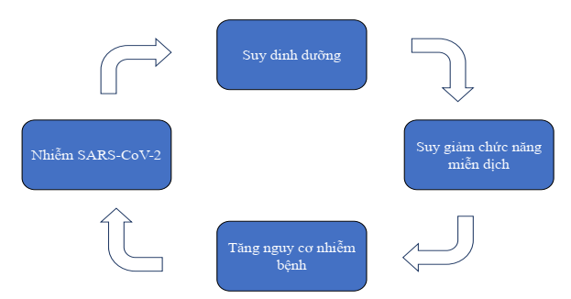
Hình 1. Vòng xoắn bệnh lý giữa suy dinh dưỡng với suy giảm hệ thống miễn dịch và tính nhạy cảm với nhiễm SARS-COV-2
2. Nguyên tắc chung về chế độ dinh dưỡng cho người nhiễm COVID-19 mức độ nhẹ và không có triệu chứng
- Ăn bình thường với đầy đủ và cân đối các nhóm chất dinh dưỡng bằng đa dạng loại thực phẩm (nếu được) để duy trì thể trạng, thể chất bình thường
- Bổ sung thêm 1 đến 2 bữa phụ như sữa và các chế phẩm từ sữa, đặc biệt khi có ăn giảm sút do sốt, ho, mệt mỏi...
- Ăn tăng cường nhóm thực phẩm giàu protein (thịt, cá nạc.., đậu đỗ, hạt các loại) để ngăn ngừa teo cơ và tăng sức đề kháng.
- Ăn tăng cường trái cây tươi hoặc nước ép trái cây, rau xanh các loại, gia vị (như tỏi, gừng) để tăng cường sức đề kháng.
- Uống đủ nước (trung bình 2 lít/ ngày) hoặc nhiều hơn nếu có sốt, tiêu chảy.
2.1. Dinh dưỡng đầy đủ và cân đối
- Đảm bảo đủ các và đa dạng các nhóm thực phẩm bao gồm: nhóm tinh bột, nhóm sữa và chế phẩm sữa, nhóm dầu mỡ, nhóm rau củ, nhóm thịt cá, nhóm trứng, nhóm các loại hạt, nhóm rau củ màu vàng-xanh thẫm.
- Không bỏ bữa: Ăn đủ 3 bữa chính và tăng cường thêm các bữa phụ.
- Hạn chế ăn quá nhiều đồ ngọt (khuyến nghị lượng đường <10% tổng năng lượng ăn vào).
- Không kiêng khem thực phẩm nếu không có dị ứng thực phẩm hoặc theo lời khuyên riêng của bác sỹ.
- Người có thể trạng gầy, trẻ em cần bổ sung thêm các thực phẩm có nhiều năng lượng và protein như sữa và các sản phẩm từ sữa.
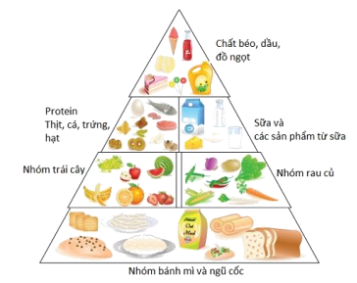
Hình 2. Tháp cân đối thành phần dinh dưỡng
2.2. Dinh dưỡng an toàn
- Tránh đồ ăn, uống có nhiều đường, nhiều muối, rượu, bia.
- Thực phẩm phải bảo đảm an toàn, vệ sinh. Không dùng thực phẩm ôi, thiu, quá hạn sử dụng.
- Bảo đảm vệ sinh khi chế biến thực phẩm. Luôn rửa tay trước và sau khi chế biến thực phẩm.
- Sử dụng các sản phẩm dinh dưỡng bổ sung cần theo hướng dẫn của chuyên gia dinh dưỡng.
3. Lựa chọn thực phẩm
3.1. Thực phẩm nên dùng
- Gạo, mỳ, ngô, khoai, sắn,…
- Các loại hạt: đậu đỗ, vừng, lạc…
- Sữa và các sản phẩm từ sữa: sữa bột, sữa tươi, sữa chua…
- Thịt các loại, cá, tôm…
- Trứng và các sản phẩm từ trứng: trứng gà, trứng vịt, trứng chim cút…
- Dầu thực vật, dầu oliu, dầu cá,…
- Các loại rau: đa dạng các loại rau.
- Quả tươi: ăn đa dạng các loại quả
3.2. Thực phẩm hạn chế dùng
- Mỡ động vật, phủ tạng động vật.
- Các thực phẩm chứa nhiều muối (đồ hộp, dưa muối, cà muối...).
- Các loại nước ngọt có ga, bánh kẹo ngọt.
- Các chất kích thích như: rượu, bia, cà phê, thuốc lá.
3.3. Một số thực phẩm giàu vitamin và khoáng chất giúp nâng cao thể trạng
Vitamin và khoáng chất | Vai trò | Nhu  cầu/ngày | Thực phẩm (hàm lượng/100g thực phẩm)
Vitamin A | Duy trì sự toàn vẹn của niêm mạc đường hô hấp và tiêu hóa, tạo kháng thể trên bề mặt niêm mạc. | Nam: 650mcg  Nữ: 500mcg | Gan (6500mcg), lòng đỏ trứng (140mcg).  Vitamin A dưới dạng Beta-caroten như: cà rốt (835mcg), khoai lang (709mcg), bí ngô (369mcg), đu đủ (55mcg), xoài (38mcg), bông cải xanh (800mcg), rau cải bó xôi (681mcg), …  (Lưu ý thực phẩm thông thường trong khẩu phần ăn hàng ngày có thể cung cấp đủ lượng vitamin A)
Vitamin C | Tăng cường miễn dịch, hạn chế sự tiến triển của viêm phổi do virus, cải thiện chức năng hô hấp | 85mg | Hoa quả, trái cây và rau tươi như: Bưởi (95mg), chanh (77mg), kiwi (93mg), ổi (62mg), dâu tây (60mg), đu đủ (54mg), cam (40mg), ớt chuông (103-250mg),…
Vitamin D | Tăng cường hệ thống miễn dịch, hệ tiêu hóa, tuần hoàn và thần kinh. | 15mcg | Bệnh nhân nên tiếp xúc với ánh nắng 15-30 phút mỗi ngày (phòng thoáng, có cửa sổ có ánh nắng mặt trời)  Bổ sung các thực phẩm giàu vitamin D như cá chép, trắm cỏ (24,7mcg); lươn, trạch (23,3mcg); sữa (7,8 - 8,3mcg); lòng đỏ trứng (2,68mcg); và các thực phẩm được bổ sung vitamin D (các loại sữa, ngũ cốc)…
Vitamin E | Thúc đẩy sự phát triển của các cơ quan miễn dịch. | Nam 6,5mg  Nữ 6,0mg | Các sản phẩm từ đậu nành, giá đỗ, rau mầm…
Selen | Chất chống oxy hóa mạnh, tăng cường khả năng chống nhiễm trùng. | Nam 34mcg  Nữ 26mcg | Gạo lức, gạo lật nảy mầm, gạo mầm, cá, tôm, rong biển…
Kẽm | Điều hoà miễn dịch, điều hoà các phản ứng viêm | Nam 10mg  Nữ 8mg | Các loại thịt gia cầm, các loại động vật có vỏ và hải sản như: hàu (31mg); sò (13,4mg); thịt bò (4,05mg); lòng đỏ trứng (3,7mg); sữa bột (3,34-4,08mg); cua ghẹ 3,54mg;…  Các loại hạt: hạt đậu (3,8 -4,0mg); hạt vừng (7,75mg);…
Omega 3 | Cải thiện hệ miễn dịch.  Chống viêm | 2g | Cá mòi, cá hồi, cá basa, cá bơn, cá trích, cá ngừ, hàu, dầu gan cá, hạt macca, hạt óc chó, hạt chia
Flavonoid | Chống oxy hóa, tăng cường miễn dịch của cơ thể. |  | Các loại rau gia vị như: húng, tía tô, súp lơ xanh, cải xanh, táo, trà xanh, gừng, tỏi, nghệ, các loại rau lá màu xanh.
Bổ sung lợi khuẩn (Probiotic) | Tăng cường hệ miễn dịch của cơ thể. |  | Phô mai, sữa chua…
3.4. Thực phẩm thay thế tương đương
Thay thế thực phẩm tương đương để đa dạng bữa ăn
3.4.1. Nhóm chất đạm: 100g thịt lợn nạc tương đương với
- 100g thịt bò nạc, thịt gà nạc bỏ da  - 120g cá nạc, tôm  - 200g đậu phụ  - 150g cua đồng, cua ghẹ | - 80g sườn (bỏ xương)  - 200g ốc, sò  - 400g hến, trai  - 40g ruốc thịt | - 2 quả trứng vịt, 3 quả trứng gà hoặc 8 quả trứng chim cút  - 65g thịt lợn ba chỉ
3.4.2. Nhóm chất bột đường: 100g gạo tương đương với
- 400g khoai củ tươi (khoai tây, khoai lang, khoai sọ, sắn)
- 100g bánh phở khô, bún khô, miến dong, mỳ sợi, ngô hạt tươi, bột mỳ
- 170g bánh mì
- 250g bún tươi, bánh phở tươi
- 200g ngô tươi
3.4.3. Nhóm chất béo: 1 thìa dầu ăn (5ml) tương đương 8g lạc hạt, 8g vừng.
3.4.4. Nhóm hoa quả: 200g đu đủ tương đương 200g bưởi, 200g ổi,160g kiwi, 400ml cam tươi, 200g quýt, 150g dứa, 200 xoài, 130g quả hồng; gioi (mận thái) 300 gam, na (mãng cầu) 200g
3.4.5. Muối: 1g muối ăn tương đương 1 thìa sữa chua muối gạt ngang; 1,5 thìa bột canh; 5ml nước mắm; 7,5ml xì dầu.
III. CHẾ ĐỘ DINH DƯỠNG CHO NGƯỜI NHIỄM COVID-19 NHẸ VÀ KHÔNG CÓ TRIỆU CHỨNG
1. Nguyên tắc chế độ dinh dưỡng cho người trưởng thành
- Năng lượng 30- 35 kcal/kg cân nặng/ngày, chất đạm 15-20% tổng năng lượng, nhu cầu chất béo 20-25% tổng năng lượng, chất đường bột 50 -65% tổng năng lượng.
- Cung cấp đầy đủ vitamin và khoáng chất theo lứa tuổi. Đặc biệt tăng cường các thực phẩm giàu vitamin A, C, D, E; các thực phẩm giàu kẽm và selen. Rau xanh 300g/ngày, hoa quả 200g/ngày.
- Chất xơ cung cấp 18-20g/ ngày.
- Muối 5g/ngày.
- Uống nhiều nước (40-45ml/kg cân nặng/ngày), nên uống nước ấm và rải rác trong ngày, tránh tình trạng chỉ uống khi thấy khát, nên uống nước lọc, nước ép hoa quả. Người bệnh có sốt nên uống Orezol để bù nước và điện giải.
2. Nguyên tắc dinh dưỡng đối với trẻ em
- Định kỳ theo dõi tình trạng dinh dưỡng của trẻ bằng cân nặng và lượng thức ăn trẻ ăn vào.
- Chế độ ăn cân đối hàng ngày với 4 yếu tố chính: lipid (lipid động vật và lipid thực vật), vitamin và khoáng chất, thành phần các chất sinh năng lượng (protein, lipid, carbohydrate), protein (protein động vật và thực vật). Trẻ phải ít nhất có 1 bữa ăn trong ngày có cân đối khẩu phần.
- Hàng ngày phải ăn ít nhất là 5 trong 8 nhóm thực phẩm (nhóm tinh bột, nhóm sữa và chế phẩm sữa, nhóm dầu mỡ, nhóm rau củ, nhóm thịt cá, nhóm trứng, nhóm các loại hạt, nhóm rau củ màu vàng-xanh thẫm).
- Hạn chế ăn quá nhiều đồ ngọt (khuyến nghị lượng đường <5% tổng năng lượng ăn vào).
- Hạn chế ăn quá mặn.
- Cung cấp đủ nước, đặc biệt nước trái cây tươi, tránh uống nước ngọt công nghiệp.
- Khuyến khích trẻ 1-2 tuổi sữa công thức tối thiểu 600ml/ngày (trẻ không có sữa mẹ) và trẻ >2 tuổi 500 ml/ngày sữa công thức theo tuổi/ngày đủ đáp ứng dinh dưỡng cho tăng trưởng và cân bằng dinh dưỡng (không cần bổ sung đa vi chất). Trường hợp trẻ kém ăn, ăn không đủ lượng theo khuyến nghị thì phải dùng công thức hỗ trợ dinh dưỡng đường uống có đậm độ năng lượng cao (1Kcal/ml) thay thế hoàn toàn hay một phần cho sữa công thức thông thường.
- Tránh thức ăn gây nôn và buồn nôn bằng những khẩu vị trẻ thích, thức ăn dễ tiêu hóa và có giá trị dinh dưỡng cao.
3. Các thực hành nuôi dưỡng trẻ
3.1. Theo dõi tình trạng dinh dưỡng của trẻ định kỳ để xác định xem trẻ có khả năng sẽ bị suy dinh dưỡng cấp nặng không
- Theo dõi cân nặng định kỳ cho trẻ, nếu có thể được 3-5 ngày/lần. Nếu trẻ có sụt cân từ 1-2%/1 tuần cần thông báo ngay cho nhân viên y tế để được hướng dẫn thích hợp.
- Đánh giá biểu hiện đường tiêu hóa hàng ngày như chán ăn, tiêu chảy, buồn nôn, nôn, đau bụng bởi chúng sẽ làm suy giảm lượng thức ăn và giảm hấp thụ.
- Theo dõi lượng thức ăn trẻ ăn vào/ngày. Nếu lượng thức ăn trẻ ăn vào <70% nhu cầu bình thường so với tuổi, cần được tư vấn cụ thể bởi nhân viên y tế.
3.2. Nhu cầu dinh dưỡng cho trẻ theo lứa tuổi
Bảng 1. Tổng nhu cầu nước cho trẻ
Độ tuổi | Nhu cầu nước, chất dịch, ml/kg
Trẻ từ 11-20kg | 1000 ml+50ml/kg cho mỗi cân nặng tăng sau 10kg
Trẻ em từ 21kg trở lên | 1500 ml+20ml/kg cho mỗi cân nặng tăng lên sau 20kg
Vị thành niên | 40 ml/kg cân nặng
Bảng 2. Lượng rau và trái cây trẻ cần ăn/ngày
Độ tuổi | Nhu cầu
Nhu cầu trái cây
12-24 tháng | 60ml hoa quả nghiền
2-3 tuổi | 130g
> 4 tuổi | 200g
Nước ép trái cây nguyên chất (không pha đường)
2-3 tuổi | 200ml / ngày (1 cốc)
4-13 tuổi | 355 ml/ngày (1,5 cốc)
14-18 tuổi | Trẻ gái: 1,5 cốc  Trẻ trai: 2 cốc.
Nhu cầu rau xanh
2-3 tuổi | 130g
4-8 tuổi | 200g
Trẻ gái 9-13 tuổi | 260g
Trẻ trai 9-13 tuổi | 320g
Trẻ gái 14-18 tuổi | 320g
Trẻ trai 14-18 tuổi | 400g
3.3. Thực hành dinh dưỡng cho trẻ theo các lứa tuổi
Chú ý: Quy đổi “định lượng chín” và tương đương mang tính chất tham khảo, có khác nhau giữa các thực phẩm và dụng cụ đựng như bát, đĩa, thìa,…
Trẻ từ 12-24 tháng tuổi: vẫn tiếp bú mẹ hoặc dùng sữa công thức theo đúng lứa tuổi khi không có sữa mẹ và ngày ăn 3 bữa cháo đặc, mỗi bữa 250ml + hoa quả nghiền: 60ml -100ml.
Công thức cháo 250ml (1,5 bát ăn cơm)
(Năng lượng: 240 Kcal P:L:G= 10.3g:8.7g:30g)
Thực phẩm | Định lượng | Tương đương
Gạo tẻ | 35g | 35g thịt, cá = 1 quả trứng gà trung bình = 2/3 quả trứng vịt trung bình = 4 quả trứng chim cút
Rau xanh (bí đỏ, rau ngót, cà rốt, cải xanh, súp lơ,…) | 30g
Thịt (lợn, bò, gà, tôm, cá,…) | 35g
Dầu ăn | 7ml (1 thìa nhỡ đầy)
Nước mắm | 5ml
Ghi chú: Nếu không có cân thì có thể dùng muỗng ăn cơm thông thường với phần múc thức ăn có chiều dài 6cm, chiều ngang 4cm để đong thực phẩm
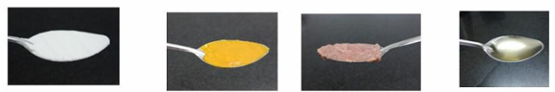
Một muỗng  gạt bột: 5g | Một muỗng  gạt rau: 10g | Một muỗng  gạt thịt: 10g | Một muỗng  dầu ăn: 5g

PHỤ LỤC 1.
THỰC ĐƠN THAM KHẢO CHO NGƯỜI TRƯỞNG THÀNH
PL 1.1. THỰC ĐƠN CHO NGƯỜI CÂN NẶNG 45 - 50 kg
Mức năng lượng 1350-1450 kcal
Thực đơn 1 | CHẾ ĐỘ CƠM
 | Thực phẩm | Đơn vị thường dùng
Bữa sáng | Phở thịt gà
Bữa sáng | Bánh phở 120g | 2 lưng bát con bánh phở
Bữa sáng | Thịt gà ta 30g | 8-10 miếng xé nhỏ
Bữa sáng | Dầu ăn 4ml
Phụ sáng | Sữa và chế phẩm từ sữa
Phụ sáng | Sữa chua/ sữa tươi | 1 hộp 100g/1 hộp 180ml
Bữa trưa | Cơm, thịt bò xào hành tây, đậu phụ sốt cà chua, rau củ luộc, canh rau theo mùa
Bữa trưa | Cơm 120g (Gạo tẻ máy 60g) | 1 lưng bát con cơm
Bữa trưa | Thịt bò băm xào 60g, hành tây 25g | 9-11 miếng vừa
Bữa trưa | Đậu phụ trắng sốt cà chua 60g, Cà chua 30g | 2/3 bìa đậu nhỏ
Bữa trưa | Rau củ luộc 100g | 1/2 bát con rau
Bữa trưa | Rau mồng tơi 30g | 1 bát con canh rau
Bữa trưa | Dầu ăn 7ml
Phụ chiều | Trái cây
Phụ chiều | Táo tây 100g | 1/2 quả kích thước trung bình (7x4cm)
Bữa tối | Cơm, Cá trắm sốt cà chua, trứng gà ốp lết, rau củ luộc, canh rau theo mùa, trái cây
Bữa tối | Cơm 120g (Gạo tẻ máy 60g) | 1 lưng bát con cơm
Bữa tối | Cá sốt cà chua 70g | 1/2 miếng cá kích thước trung bình
Bữa tối | Trứng gà ốp lết 1 quả | 1 quả trứng gà
Bữa tối | Rau củ luộc chấm muối vừng 100g | 1/2 bát con rau
Bữa tối | Bí xanh 30g | 1 bát con canh rau
Bữa tối | Dầu ăn 7ml | 1,5 thìa cà phê 5ml
Bữa tối | Quả gioi 120g | 2 quả kích thước trung bình

Thực đơn 2 | CHẾ ĐỘ CƠM
 | THỰC ĐƠN MẪU | ĐƠN VỊ THƯỜNG DÙNG
Bữa sáng | Cháo tôm
Bữa sáng | Gạo tẻ máy 40g | Tô cháo 500ml
Bữa sáng | Gạo nếp 10g | Tô cháo 500ml
Bữa sáng | Tôm 30g | Tô cháo 500ml
Bữa sáng | Đỗ xanh 5g | Tô cháo 500ml
Bữa sáng | Dầu ăn 4ml | Tô cháo 500ml
Phụ sáng | Sữa và chế phẩm từ sữa
Phụ sáng | Sữa chua/ sữa tươi | 1 hộp 100g/1 hộp 180ml
Bữa trưa | Cơm, thịt lợn kho trứng cút, chả cá sốt cà chua, rau củ luộc, canh rau theo mùa
Bữa trưa | Gạo tẻ máy 80g | 1,5 lưng bát con cơm
Bữa trưa | Thịt lợn 60g, trứng cút 20g | 5 miếng thịt vừa và 02 quả trứng cút
Bữa trưa | Chả cá 30g, cà chua 30g | 2 miếng nhỏ
Bữa trưa | Súp lơ, cà rốt, củ cải trắng luộc 100g | 1/2 bát con rau
Bữa trưa | Cải xanh 20g | 1 bát con canh rau
Bữa trưa | Dầu ăn 7ml
Phụ chiều | Trái cây
Phụ chiều | Đu đủ 130g | 1 miếng quả kích thước nhỏ
Bữa tối | Cơm, gà hấp lá chanh, chả lá lốt, rau xào, canh rau theo mùa, trái cây
Bữa tối | Gạo tẻ máy 80g | 1,5 lưng bát con cơm
Bữa tối | Gà hấp lá chanh 60g | 2 miếng cá kích thước trung bình
Bữa tối | Chả lát lốt 1 chiếc (20g thịt lợn) | 1 chiếc
Bữa tối | Giá đỗ xào hành 100g | 1/2 bát con rau
Bữa tối | Rau ngót 20g | 1 bát con canh rau
Bữa tối | Dầu ăn 7ml | 1,5 thìa cà phê 5ml
Bữa tối | Cam/quýt 120g | 1/2 quả kích thước to (9,5x7cm)

Thực đơn 3 | THỰC ĐƠN MỀM KÈM SỮA
 | THỰC ĐƠN MẪU | ĐƠN VỊ THƯỜNG DÙNG
Bữa sáng | Bún mọc
Bữa sáng | Bún 170g | 1,5 lưng bát con
Bữa sáng | Mọc (mộc nhĩ, nấm hương) 50g thịt | 5-6 viên mọc
Bữa sáng | Rau thơm, hành lá
Bữa sáng | Dầu ăn 5ml | 1 thìa cà phê 5ml
Phụ sáng | Trái cây và sữa chua
Phụ sáng | Sữa chua | 01 hộp 100g
Phụ sáng | Kiwi 70g | 1 quả vừa
Bữa trưa | Phở bò
Bữa trưa | Phở 170g | 1,5 lưng bát con
Bữa trưa | Thịt bò 50g | 8-10 miếng
Bữa trưa | Rau thơm, hành lá
Bữa trưa | Dầu ăn 5ml | 1 thìa cà phê 5ml
Phụ chiều | Trái cây
Phụ chiều | Ổi 140g | 2 quả kích thước trung bình
Bữa tối | Cháo gà bí ngô
Bữa tối | Gà 40g | 1 tô cháo 500ml đặc
Bữa tối | Gạo tẻ 40g | 1 tô cháo 500ml đặc
Bữa tối | Gạo nếp 10g | 1 tô cháo 500ml đặc
Bữa tối | Bí ngô 10g | 1 tô cháo 500ml đặc
Bữa tối | Dầu ăn 5ml | 1 tô cháo 500ml đặc
Phụ tối | Sữa và chế phẩm từ sữa
Phụ tối | Sữa bột 200ml (1 kcal/1ml) | 1 ly sữa 200ml

PL 1.2. THỰC ĐƠN CHO NGƯỜI BỆNH CÓ CÂN NẶNG 50-55 kg
Mức năng lượng 1500- 1600 kcal/ngày
Thực đơn 1 | CHẾ ĐỘ CƠM
 | THỰC ĐƠN MẪU | ĐƠN VỊ THƯỜNG DÙNG
Bữa sáng | Phở thịt gà
Bữa sáng | Bánh phở 150g | 1 miệng bát con đầy
Bữa sáng | Thịt gà 30g | 8-10 miếng xé nhỏ
Bữa sáng | Dầu ăn 5ml | 1 thìa cafe 5ml
Bữa phụ sáng | Quả lê 110g | ½ quả nhỏ
Bữa trưa | Cơm, thịt gà rang gừng, mọc xốt, rau xào
Bữa trưa | Cơm 240g (gạo tẻ 120g) | 2 lưng bát con
Bữa trưa | Thịt gà 70g | 4 miếng (cả xương)
Bữa trưa | Thịt lợn 30 g | 1 thìa đầy 15ml (2 viên mọc trung bình)
Bữa trưa | Rau 150g | 1 lưng bát con
Bữa trưa | Dầu ăn 7ml | 1,5 thìa cafe 5ml
Bữa phụ chiều | Quả Na 103g | ½ quả trung bình
Bữa tối | Cơm, cá phi lê chiên xù, thịt lợn luộc, rau luộc
Bữa tối | Cơm 240g (gạo tẻ 120g) | 2 lưng bát con
Bữa tối | Cá rô phi 50g | 3 miếng trung bình
Bữa tối | Thịt lợn 40g | 4-6 miếng nhỏ
Bữa tối | Rau 150g | 1 lưng bát con
Bữa tối | Dầu ăn 7ml | 1,5 thìa cafe 5ml
Trường hợp người bệnh bổ sung thêm 1 cốc sữa 250 ml (sữa năng lượng chuẩn 1ml/1 kcal) thì ăn giảm: nửa bát con cơm, 5-6 miếng thịt lợn nhỏ và 1 thìa cafe dầu ăn 5ml

Thực đơn 2 | CHẾ ĐỘ CƠM
 | THỰC ĐƠN MẪU | ĐƠN VỊ THƯỜNG DÙNG
Bữa sáng | Phở thịt bò
Bữa sáng | Bánh phở 150g | 1 miệng bát con đầy
Bữa sáng | Thịt bò 30g | 5-6 miếng
Bữa sáng | Dầu ăn 5ml | 1 thìa cafe 5ml
Bữa phụ sáng | Trái cây và sữa chua
Bữa phụ sáng | Sữa chua | 01 hộp 100g
Bữa trưa | Cơm, thịt lợn chiên vừng, giò lợn, rau luộc, canh rau theo mùa
Bữa trưa | Cơm 240g (gạo tẻ 120g) | 2 lưng bát con
Bữa trưa | Thịt lợn 70g | 7-8 miếng
Bữa trưa | Giò lợn 30 g | 2 miếng tam giác mỏng
Bữa trưa | Rau cải ngọt luộc 150g | 1 lưng bát con
Bữa trưa | Dầu ăn 7ml | 1,5 thìa cafe 5ml
Phụ chiều | Trái cây
Phụ chiều | Cam/quýt 120g | 1/2 quả kích thước to (9,5x7cm)
Bữa tối | Cơm, Tôm hấp gừng xả, trứng ốp, bí ngô xào tỏi, xanh rau theo mùa
Bữa tối | Cơm 240g (gạo tẻ 120g) | 2 lưng bát con
Bữa tối | Tôm biển 60g | 4-5 con kích thước vừa
Bữa tối | Trứng ốp 01 quả | 1 quả trứng
Bữa tối | Bí ngô 150g, tỏi 2-3 tép | 1 lưng bát con
Bữa tối | Dầu ăn 7ml | 1,5 thìa cafe 5ml

Thực đơn 3 | CHẾ ĐỘ MỀM KÈM SỮA
 | THỰC ĐƠN MẪU | ĐƠN VỊ THƯỜNG DÙNG
Bữa sáng | Cháo thịt lợn 500ml
Bữa sáng | Gạo tẻ 30g
Bữa sáng | Thịt lợn 40g | 2 thìa đầy 10ml
Bữa sáng | Rau xay 20g
Bữa sáng | Dầu ăn 10ml | 2 thìa cafe 5ml
Bữa phụ sáng | Quả bưởi 180g | 3 múi kích thước trung bình (9x3,5x2cm)
Bữa trưa | Bún thịt gà
Bữa trưa | Bún 200g | 2 miệng bát con
Bữa trưa | Thịt gà 70g | 20-22 miếng xé nhỏ
Bữa trưa | Rau 50g (giá đỗ) | 1/3 bát con
Bữa trưa | Dầu ăn 5ml | 1 thìa cafe 5ml
Bữa phụ chiều | Quả ổi 130g | 2 quả kích thước trung bình
Bữa tối | Phở thịt bò
Bữa tối | Bánh phở 200g | 2 miệng bát con
Bữa tối | Thịt bò 60g | 10-12 miếng thái mỏng
Bữa tối | Rau xanh 50g | 1/3 bát con
Bữa tối | Dầu ăn 5ml | 1 thìa cafe 5ml
Bữa phụ tối | Sữa công thức năng lượng chuẩn 1 kcal/ml | 1 cốc 240ml

PL 1.3. THỰC ĐƠN CHO NGƯỜI BỆNH CÓ CN 60- 70 kg
Mức năng lượng 1800 - 2000 kcal/ngày
Thực đơn 1 | CHẾ ĐỘ CƠM
 | THỰC ĐƠN MẪU | ĐƠN VỊ THƯỜNG DÙNG
Bữa sáng | Bún thịt nạc
Bữa sáng | Bún 150g | 2 lưng bát con
Bữa sáng | Thịt nạc 40g | 4-6 miếng nhỏ
Bữa sáng | Dầu ăn 5ml | 1 thìa cafe 5ml
Bữa phụ sáng | Quả táo tây100g | ½ quả kích thước trung bình (7x4cm)
Bữa trưa | Cơm, cá trắm kho, chả lá lốt, rau luộc
Bữa trưa | Cơm 240g (gạo tẻ 120g) | 2 lưng bát con cơm
Bữa trưa | Cá trắm 70g | 1 khúc trung bình
Bữa trưa | Thịt 40g | 2 thìa đầy 10ml
Bữa trưa | Rau 150g | 1 lưng bát con
Bữa trưa | Dầu ăn 7ml | 1,5 thìa cafe 5ml
Bữa phụ chiều | Quả dưa hấu 110g | 2 miếng tam giác kích thước vừa
Bữa tối | Cơm, thịt ba chỉ kho, đậu luộc, rau xào
Bữa tối | Cơm 280g (Gạo tẻ 140g) | 2 lưng bát con
Bữa tối | Thịt ba chỉ 60g | 8-10 miếng nhỏ
Bữa tối | Đậu phụ 70g | 1 bìa
Bữa tối | Rau 150g | 1 lưng bát con
Bữa tối | Dầu ăn 7ml | 1,5 thìa cafe 5ml
Trường hợp người bệnh bổ sung thêm 1 cốc sữa 250 ml (sữa năng lượng chuẩn 1ml/1 kcal) thì ăn giảm: nửa bát con cơm, 5-6 miếng thịt lợn nhỏ và 1 thìa cafe dầu ăn 5ml

Thực đơn 2 | CHẾ ĐỘ CƠM
 | THỰC ĐƠN MẪU | ĐƠN VỊ THƯỜNG DÙNG
Bữa sáng | Phở gà
Bữa sáng | Bánh phở 200g | 2 miệng bát con
Bữa sáng | Thịt gà 50g | 12-15 miếng xé nhỏ
Bữa sáng | Dầu ăn 5ml | 1 thìa cà phê
Bữa sáng | Rau thơm, hành lá
Bữa phụ sáng | Sữa bột/sữa tươi
Bữa phụ sáng | Sữa bột/sữa tươi | 1 ly sữa 200ml
Bữa trưa | Cơm, thịt bò xào ớt chuông, trứng ốp, rau cải ngọt luộc, canh theo mùa
Bữa trưa | Cơm 120g (gạo tẻ 60g) | 1 lưng bát con cơm
Bữa trưa | Thịt bò 100g, ớt chuông 70g, dầu ăn 1 thìa cà phê (5ml) | 1 đĩa nhỏ xào thập cẩm (15-18 miếng)
Bữa trưa | Trứng ốp lết 1 quả | 1 quả
Bữa trưa | Rau cải ngọt 200g | 1 miệng bát con rau
Bữa trưa | Rau dền 20g | 1 bát con canh
Bữa phụ chiều | Sữa chua và trái cây
Bữa phụ chiều | Sữa chua 01 hộp | 1 hộp
Bữa phụ chiều | Đu đủ 200g | 1,5 miếng kích thước nhỏ
Bữa tối | Cơm, cá thu sốt cà chua, rau muống xào, trái cây tráng miệng, canh theo mùa
Bữa tối | Cơm 120g (gạo tẻ 60g) | 1 lưng bát con cơm
Bữa tối | Cá thu 150g, cà chua 100g, dầu ăn 1 thìa cà phê (5ml) | 2 khúc cá thu vừa
Bữa tối | Rau muống 100g, tỏi 2-3 tép, dầu ăn 1 thùa cà phê (5ml) | 1/2 bát con rau
Bữa tối | Quả ổi 100g | 2/3 quả kích thước to
Bữa tối | Rau cải bắp 20g | 1 bát con canh

Thực đơn 3 | CHẾ ĐỘ MỀM KÈM SỮA
 | THỰC ĐƠN MẪU | ĐƠN VỊ THƯỜNG DÙNG
Bữa sáng | Cháo thịt nạc
Bữa sáng | Gạo tẻ 30g
Bữa sáng | Thịt lợn 40g | 2 thìa đầy 10ml
Bữa sáng | Rau xay 20g
Bữa sáng | Dầu ăn 10ml | 2 thìa cafe 5ml
Bữa phụ sáng | Quả cam 200g | 1 quả to (9,5 x 7 cm)
Bữa trưa | Phở thịt gà
Bữa trưa | Bánh phở 210g | 2 miệng bát con
Bữa trưa | Thịt gà 80g | 20-24 miếng xé nhỏ
Bữa trưa | Rau xanh 50g | 1/3 bát con
Bữa trưa | Dầu ăn 10ml | 2 thìa cafe 5ml
Bữa phụ chiều | Sữa công thức năng lượng chuẩn 1kcal/ml | 260ml
Bữa tối | Bún thịt lợn
Bữa tối | Bún 200g | 2 miệng bát con
Bữa tối | Thịt lợn 70g | 10-12 miếng nhỏ
Bữa tối | Rau xanh 50g | 1/3 bát con
Bữa tối | Dầu ăn 10ml | 2 thìa cafe 5ml
Bữa phụ tối | Sữa công thức năng lượng chuẩn 1kcal/ml | 260ml

PL 1.4. THỰC ĐƠN CHO NGƯỜI BỆNH CÓ CN 70-75 kg
Mức năng lượng 2000 - 2200 kcal/ngày
Thực đơn 1 | CHẾ ĐỘ CƠM
 | THỰC ĐƠN MẪU | ĐƠN VỊ THƯỜNG DÙNG
Bữa sáng | Bún thịt nạc
Bữa sáng | Bún 180g | 1,5 lưng bát con
Bữa sáng | Thịt nạc 50g | 6-8 miếng nhỏ
Bữa sáng | Nước xương, hành lá
Bữa sáng | Dầu ăn 5ml | 1 thìa cafe 5ml
Bữa phụ sáng | Quả chuối 130g | 1 quả kích thước trung bình (17 x 3 cm)
Bữa trưa | Cơm, cá trắm rán, chả lá lốt, rau xào
Bữa trưa | Cơm 160g (gạo tẻ 80g) | 1,5 lưng bát con cơm
Bữa trưa | Cá trắm 70g | 1 khúc trung bình
Bữa trưa | Thịt lợn 60g | 3 miếng trung bình
Bữa trưa | Rau 150g | 1 lưng bát con
Bữa trưa | Dầu ăn 7ml | 1,5 thìa café 5ml
Bữa phụ chiều | Quả kiwi 70g | 1 quả kích thước trung bình
Bữa tối | Cơm, thịt ba chỉ kho trứng, đậu sốt cà chua, rau luộc
Bữa tối | Cơm 160g (gạo tẻ 80g) | 1,5 lưng bát con cơm
Bữa tối | Thịt ba chỉ 80g | 12-14 miếng nhỏ
Bữa tối | Trứng gà | 1 quả
Bữa tối | Đậu phụ 60g | 1 bìa
Bữa tối | Rau 150g | 1 lưng bát con
Bữa tối | Dầu ăn 7ml | 1,5 thìa cafe 5ml
Trường hợp người bệnh bổ sung thêm 1 cốc sữa 250 ml (sữa năng lượng chuẩn 1ml/1 kcal) thì ăn giảm: nửa bát con cơm, 5-6 miếng thịt lợn nhỏ và 1 thìa cafe dầu ăn 5ml

Thực đơn 2 | CHẾ ĐỘ CƠM
 | THỰC ĐƠN MẪU | ĐƠN VỊ THƯỜNG DÙNG
Bữa sáng | Bún mọc
Bữa sáng | Bánh phở 200g | 2 miệng bát con
Bữa sáng | Thịt gà 50g | 12-15 miếng xé nhỏ
Bữa sáng | Dầu ăn 5ml | 1 thìa cà phê
Bữa sáng | Rau thơm, hành lá
Bữa phụ sáng | Sữa bột/sữa tươi
Bữa phụ sáng | Sữa bột 200ml (1kcal/1ml) | 1 ly sữa 200ml
Bữa trưa | Cơm, thịt gà rang gừng, đậu phụ luộc, củ cải xào, canh theo mùa
Bữa trưa | Cơm 160g (gạo tẻ 80g) | 1,5 lưng bát con
Bữa trưa | Thịt gà 120g, gừng 1 nhánh nhỏ, dầu ăn 1 thìa cà phê (5ml) | 5 miếng vừa
Bữa trưa | Đậu phụ 90g | 1 bìa đậu kích thước vừa
Bữa trưa | Củ cải 150g, cà rốt 50g, dầu ăn 5ml | 1 miệng bát con rau
Bữa trưa | Rau ngót 20g | 1 bát con canh
Bữa phụ chiều | Sữa chua và trái cây
Bữa phụ chiều | Sữa chua 01 hộp | 1 hộp
Bữa phụ chiều | Thanh long 200g | 3 miếng kích thước trung bình
Bữa tối | Cơm, cá hồi sốt bơ tỏi, rau củ luộc, trái cây tráng miệng
Bữa tối | Cơm 160g (gạo tẻ 80g) | 1,5 lưng bát con
Bữa tối | Cá hồi 130g, tỏi 2-3 tép, dầu ăn 1 thìa cà phê (5ml), bơ 5g | 1 khúc cá kích thước trung bình
Bữa tối | Súp lơ trắng/xanh luộc 200g | 1miệng bát con rau
Bữa tối | Quả ổi 100g | 2/3 quả kích thước to
Bữa tối | Rau cải xanh 20g | 1 bát con canh

Thực đơn 3 | CHẾ ĐỘ MỀM KÈM SỮA
 | THỰC ĐƠN MẪU | ĐƠN VỊ THƯỜNG DÙNG
Bữa sáng | Cháo thịt nạc
Bữa sáng | Gạo tẻ 30g
Bữa sáng | Thịt lợn 40g | 2 thìa đầy 10ml
Bữa sáng | Rau xay 20g
Bữa sáng | Dầu ăn 10ml | 2 thìa cafe 5ml
Bữa phụ sáng | Quả bưởi 180g | 3 múi trung bình (9 x 3,5 x 2cm)
Bữa trưa | Bún thịt bò
Bữa trưa | Bún 230g | 2 miệng bát con đầy
Bữa trưa | Thịt bò 90g | 14-15 miếng trung bình
Bữa trưa | Rau xanh 50g | 1/3 bát con
Bữa trưa | Dầu ăn 10ml | 2 thìa cafe 5ml
Bữa phụ chiều | Sữa công thức năng lượng chuẩn 1kcal/ml | 300ml
Bữa tối | Phở thịt gà
Bữa tối | Bánh phở 230g | 2 miệng bát con đầy
Bữa tối | Thịt gà 80g | 20-24 miếng nhỏ
Bữa tối | Rau xanh 50g | 1/3 bát con
Bữa tối | Dầu ăn 10ml | 2 thìa cafe 5ml
Bữa phụ tối | Sữa công thức năng lượng chuẩn 1kcal/ml | 300ml

PHỤ LỤC 2.
THỰC ĐƠN THAM KHẢO CHO TRẺ EM
PL 2.1. THỰC ĐƠN CHO TRẺ TỪ 2-5 TUỔI
Năng lượng: 1300 Kcal
Thành phần dinh dưỡng ước tính P:L:G = 55g:44g:171g, chất xơ: 7g
Lượng thực phẩm trẻ 2-5 tuổi dùng trong 1 ngày |  |  | Nhu cầu
Thực phẩm | Định lượng sống sạch | Định lượng  chín | Nhu cầu
Gạo | 130g | 260g cơm | Năng lượng 1000-1300Kcal  Protein: 13-20%  Lipid: 30-40%
Hoa quả | 150g |  | Năng lượng 1000-1300Kcal  Protein: 13-20%  Lipid: 30-40%
Thịt cá | 145g |  | Năng lượng 1000-1300Kcal  Protein: 13-20%  Lipid: 30-40%
Rau xanh | 150g | 95-100g | Năng lượng 1000-1300Kcal  Protein: 13-20%  Lipid: 30-40%
Dầu ăn | 20ml | 140g | Năng lượng 1000-1300Kcal  Protein: 13-20%  Lipid: 30-40%
Sữa công thức  1Kcal/1ml | 300ml |  | Năng lượng 1000-1300Kcal  Protein: 13-20%  Lipid: 30-40%

Bữa | Thực phẩm | Định lượng sống sạch | Ghi chú
Sáng | Cháo thịt băm (250ml), hoa quả
Sáng | Gạo | 35g
Sáng | Bí đỏ | 30g
Sáng | Thịt lợn băm | 35g
Sáng | Dầu ăn | 7ml
Sáng | Táo | 40g | ¼ quả trung bình
Phụ sáng | Sữa công thức | 150ml
Trưa | Cơm, thịt bò xay rim, bắp cải luộc, canh rau ngót
Trưa | Cơm | 100g | Lưng bát con cơm
Trưa | Thịt bò | 50g | 35g chín (8-10 miếng mỏng)
Trưa | Bắp cải | 80g | 70g chín (0,5 bát con rau)
Trưa | Rau ngót | 10g
Phụ chiều | Thanh long | 100g | ¼ quả trung bình
Tối | Cơm, trứng chưng, su su luộc, canh cải xanh
Tối | Cơm | 100g | Lưng bát con cơm
Tối | Trứng vịt | 1 quả (70g)
Tối | Su su | 80g | 70g chín (½ bát con rau)
Tối | Cải xanh | 10g
Phụ tối | Sữa công thức | 150ml

PL 2.2. THỰC ĐƠN CHO TRẺ TỪ 6-9 TUỔI
Năng lượng 1800 Kcal.
Thành phần dinh dưỡng ước tính P:L:G=76g:54g:252g, chất xơ: 8,5g
Lượng thực phẩm trẻ 6-9 tuổi dùng trong 1 ngày |  |  | Nhu cầu
Thực phẩm | Định lượng sống sạch | Định lượng chín | Nhu cầu
Gạo | 200g | 400g cơm | Năng lượng 1500-1800 Kcal  Protein:13-20%  Lipid: 25-35%
Hoa quả | 150g |  | Năng lượng 1500-1800 Kcal  Protein:13-20%  Lipid: 25-35%
Thịt cá | 190g | 120-130g | Năng lượng 1500-1800 Kcal  Protein:13-20%  Lipid: 25-35%
Rau xanh | 170g | 140-150g | Năng lượng 1500-1800 Kcal  Protein:13-20%  Lipid: 25-35%
Dầu ăn | 25ml |  | Năng lượng 1500-1800 Kcal  Protein:13-20%  Lipid: 25-35%
Sữa công thức 1Kcal/1ml | 400ml |  | Năng lượng 1500-1800 Kcal  Protein:13-20%  Lipid: 25-35%

Bữa | Thực phẩm | Định lượng Sống sạch | Ghi chú
Sáng | Cháo cá chép (250ml), hoa quả
Sáng | Gạo | 35g
Sáng | Cá chép  Rau ngót | 35g  30g
Sáng | Dầu ăn | 7ml
Sáng | Quýt ngọt | 50g | ½ quả trung bình
Phụ sáng | Sữa công thức | 200ml
Trưa | Cơm, thịt lợn xay xào ngô, đậu phụ sốt rán, súp lơ luộc, canh rau dền
Trưa | Cơm | 160g |  | 1,5 lưng bát con cơm
Trưa | Thịt lợn xay | 40g |  | 25 g chín - 1 thìa 4*6cm đầy
Trưa | Đậu phụ | 65g (1/2 bìa) |  | Bìa 7*4*2cm
Trưa | Súp lơ xanh | 100g |  | 90g chín - Lưng bát con rau
Trưa | Rau dền | 10g
Phụ chiều | Dưa hấu | 150g |  | 3 miếng nhỏ
Tối | Cơm, bò xào giá đỗ, canh mùng tơi
Tối | Cơm | 160g | 1,6 lưng bát con cơm
Tối | Thịt bò | 70g | 45g thịt chín - 9-11 miếng mỏng
Tối | Giá đỗ xanh | 100g
Tối | Rau mùng tơi | 10g | 90g chín - Lưng bát con rau
Phụ tối | Sữa công thức | 200ml

PL 2.3. THỰC ĐƠN CHO TRẺ TỪ 11-12 TUỔI
Năng lượng 2100 Kcal
Thành phần dinh dưỡng ước tính P:L:G=89g:63g:294g, chất xơ 12,9g
Lượng thực phẩm trẻ 10-12 tuổi dùng trong 1 ngày |  |  | Nhu cầu
Thực phẩm | Định lượng sống sạch | Định lượng  chín | Nhu cầu
Gạo | 260g | 520g cơm | Năng lượng: 2000-2100 Kcal  Protein: 13-20%  Lipid: 20-30%
Hoa quả | 160g |  | Năng lượng: 2000-2100 Kcal  Protein: 13-20%  Lipid: 20-30%
Thịt cá | 230g |  | Năng lượng: 2000-2100 Kcal  Protein: 13-20%  Lipid: 20-30%
Rau xanh | 200g | 150-160g | Năng lượng: 2000-2100 Kcal  Protein: 13-20%  Lipid: 20-30%
Dầu ăn | 30ml | 170-180g | Năng lượng: 2000-2100 Kcal  Protein: 13-20%  Lipid: 20-30%
Sữa công thức 1Kcal/1ml | 500ml |  | Năng lượng: 2000-2100 Kcal  Protein: 13-20%  Lipid: 20-30%

Bữa | Thực phẩm | Định lượng Sống sạch | Ghi chú
Sáng | Bún măng gà, hoa quả
Sáng | Bún | 150g | ½ bát tô bún (2 lưng bát con)
Sáng | Thịt gà | 50g | 35g chín - 3-4 miếng mỏng
Sáng | Măng tươi | 50g | ½ bát con
Sáng | Bưởi | 100g | 3 múi trung bình
Phụ sáng | Sữa công thức | 250ml
Trưa | Cơm, thịt viên hầm khoai tây, cà rốt. nem rán, đỗ quả luộc, canh rau ngót
Trưa | Cơm | 180g | 1,5 lưng bát con cơm
Trưa | Thịt lợn xay | 60g | 40g chín - 1,5 thìa 4*6cm đầy
Trưa | Khoai tây | 15g | 3 miếng 2*2*2cm
Trưa | Cà rốt | 15g | 3 miếng 2*2*2cm
Trưa | Nem rán | 1 cái (40g)
Trưa | Đỗ quả | 120g | 110g chín - Lưng bát con rau
Trưa | Rau ngót | 10g
Phụ chiều | Chuối tây | 1 quả (70g)
Tối | Cơm, cá trắm sốt cà chua, rau cải luộc, canh mùng tơi
Tối | Cơm | 180g | 1,5 lưng bát con cơm
Tối | Cá trắm | 100g | 80g chín - 1/3 khúc
Tối | Cải ngọt | 120g | 110g chín - Lưng bát con rau
Tối | Rau mùng tơi | 10g
Phụ tối | Sữa công thức | 250ml

PL 2.4. THỰC ĐƠN CHO TRẺ TỪ 13-15 TUỔI
Năng lượng: 2500 Kcal
Thành phần dinh dưỡng ước tính P:L:G=106g:75g:350g, chất xơ 15,3g
Lượng thực phẩm trẻ 13-15 tuổi dùng trong 1 ngày |  |  | Nhu cầu
Thực phẩm | Định lượng sống sạch | Định lượng chín | Nhu cầu
Gạo | 330g | 660g cơm | Năng lượng: 2300-2500 Kcal  Protein: 13-20%  Lipid: 20-30%
Hoa quả | 170g |  | Năng lượng: 2300-2500 Kcal  Protein: 13-20%  Lipid: 20-30%
Thịt cá | 290g |  | Năng lượng: 2300-2500 Kcal  Protein: 13-20%  Lipid: 20-30%
Rau xanh | 250g | 180-190g | Năng lượng: 2300-2500 Kcal  Protein: 13-20%  Lipid: 20-30%
Dầu ăn | 30ml | 220-230g | Năng lượng: 2300-2500 Kcal  Protein: 13-20%  Lipid: 20-30%
Sữa công thức 1Kcal/1ml | 500ml |  | Năng lượng: 2300-2500 Kcal  Protein: 13-20%  Lipid: 20-30%

Bữa | Thực phẩm | Định lượng sống sạch | Ghi chú
Sáng | Phở bò, hoa quả
Sáng | Phở | 150g | ½ bát tô (2 lưng bát con đầy)
Sáng | Thịt bò | 50g | 35g chín - 8-10 miếng mỏng
Sáng | Giá đỗ | 50g | ½ bát con
Sáng | Ổi lê | 100g | ½ quả trung bình
Phụ sáng | Sữa công thức | 250ml
Trưa | Cơm, chả lá lốt, gà xào nấm hương, bí xanh luộc, canh rau ngót
Trưa | Cơm | 200g | 1,5 bát con
Trưa | Thịt lợn xay | 60g | 40g chín - 1,5 thìa 4*6cm
Trưa | Thịt gà ta | 60g | 40g chín - 2 miếng nhỏ
Trưa | Bí xanh | 140g | 125g chín - 1 bát con rau
Trưa | Rau ngót | 10g
Phụ chiều | Lê | 100g | ½ quả trung bình
Tối | Cơm, thịt lợn rang tôm, bắp cải luộc, canh cải xanh
Tối | Cơm | 200g | 1,5 bát con cơm
Tối | Thịt lợn | 50g | 35g chín - 3-4 miếng 5*3*0.5 cm
Tối | Tôm | 60g | 40g chín - 2 con tôm biển
Tối | Bắp cải | 140g | 125g chín - 1 bát con rau
Tối | Cải xanh | 10g
Phụ tối | Sữa công thức | 250ml

PL 2.5. THỰC ĐƠN CHO TRẺ TỪ 16-19 TUỔI
Năng lượng 2800 Kcal
Thành phần dinh dưỡng ước tính P:L:G=119g:84g:392g; chất xơ 14,4g
Lượng thực phẩm trẻ 16-19 tuổi dùng trong 1 ngày |  |  | Nhu cầu
Thực phẩm | Định lượng sống sạch | Định lượng chín | Nhu cầu
Gạo | 380g | 760g cơm | Năng lượng: 2400-2500 Kcal  Protein: 13-20%  Lipid: 20-30%
Hoa quả | 200g |  | Năng lượng: 2400-2500 Kcal  Protein: 13-20%  Lipid: 20-30%
Thịt cá | 320g |  | Năng lượng: 2400-2500 Kcal  Protein: 13-20%  Lipid: 20-30%
Rau xanh | 300g | 210-220g chín | Năng lượng: 2400-2500 Kcal  Protein: 13-20%  Lipid: 20-30%
Dầu ăn | 30ml | 260-270g chín | Năng lượng: 2400-2500 Kcal  Protein: 13-20%  Lipid: 20-30%
Sữa công thức 1Kcal/1ml | 500ml |  | Năng lượng: 2400-2500 Kcal  Protein: 13-20%  Lipid: 20-30%

Bữa | Thực phẩm | Định lượng | Ghi chú
Sáng | Xôi thịt kho trứng, dưa góp
Sáng | Xôi | 120g | Lưng bát con
Sáng | Thịt lợn | 20g | 15g chín - 1 miếng 5*3*1cm
Sáng | Trứng gà | 1 quả (40g)
Sáng | Dưa chuột | 100g | ½ quả trung bình
Phụ sáng | Sữa công thức | 250ml
Trưa | Cơm, cá rô phi chiên xù, thịt gà xay xào cà rốt, súp lơ luộc, canh rau ngót
Trưa | Cơm | 250g | 2 lưng bát cơm
Trưa | Cá rô phi | 80g | 52g chín - 2 miếng cá trung bình
Trưa | Thịt gà ta | 50g | 35g chín - 2-3 miếng nhỏ
Trưa | Súp lơ | 150g | 130g chín - 1 bát con rau
Trưa | Rau ngót | 20g
Phụ chiều | Gioi đỏ | 150g
Tối | Cơm, thịt bò xào rau củ, chả lá lốt, củ cải luộc, canh cải xanh
Tối | Cơm | 250g | 2 lưng bát cơm
Tối | Bò | 70g | 45g chín - 9-11 miếng mỏng
Tối | Ớt ngọt | 20g | 4 miếng 3*3cm
Tối | Ngô bao tử | 20g | 4-5 cây trung bình
Tối | Thịt lợn | 60g | 40g chín - 3-4 miếng 5*3*0.5 cm
Tối | Củ cải | 150g | 130g chín - 1 bát con rau
Tối | Cải xanh | 20g
Phụ tối | Sữa công thức | 250ml

Bữa | Thực phẩm | Định lượng | Ghi chú
Sáng | Xôi thịt kho trứng, dưa góp
Sáng | Xôi | 120g | Lưng bát con
Sáng | Thịt lợn | 20g | 15g chín - 1 miếng 5*3*1cm
Sáng | Trứng gà | 1 quả (40g)
Sáng | Dưa chuột | 100g | ½ quả trung bình
Phụ sáng | Sữa công thức | 250ml
Trưa | Cơm, cá rô phi chiên xù, thịt gà xay xào cà rốt, súp lơ luộc, canh rau ngót
Trưa | Cơm | 250g | 2 lưng bát cơm
Trưa | Cá rô phi | 80g | 52g chín - 2 miếng cá trung bình
Trưa | Thịt gà ta | 50g | 35g chín - 2-3 miếng nhỏ
Trưa | Súp lơ | 150g | 130g chín - 1 bát con rau
Trưa | Rau ngót | 20g
Phụ chiều | Gioi đỏ | 150g
Tối | Cơm, thịt bò xào rau củ, chả lá lốt, củ cải luộc, canh cải xanh
Tối | Cơm | 250g | 2 lưng bát cơm
Tối | Bò | 70g | 45g chín - 9-11 miếng mỏng
Tối | Ớt ngọt | 20g | 4 miếng 3*3cm
Tối | Ngô bao tử | 20g | 4-5 cây trung bình
Tối | Thịt lợn | 60g | 40g chín - 3-4 miếng 5*3*0.5 cm
Tối | Củ cải | 150g | 130g chín - 1 bát con rau
Tối | Cải xanh | 20g
Phụ tối | Sữa công thức | 250ml

PHỤ LỤC 3.
MỘT SỐ HÌNH ẢNH MINH HỌA ƯỚC LƯỢNG LƯỢNG THỰC PHẨM
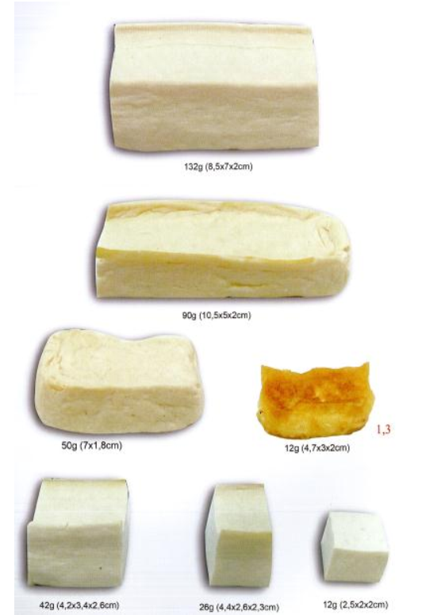
Hình 1. Đậu phụ
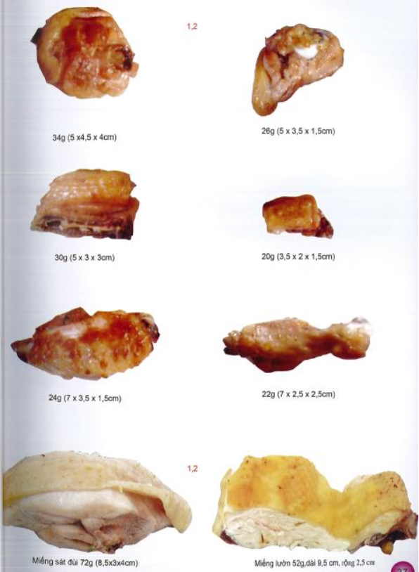
Hình 2. Thịt gà
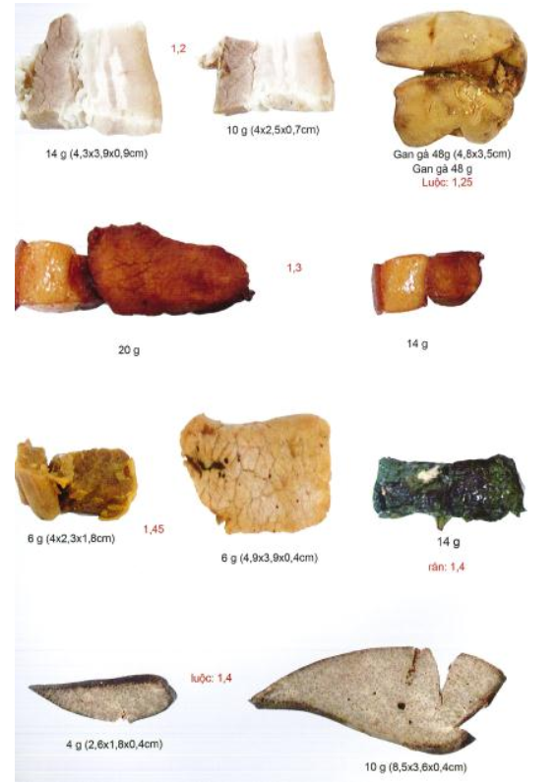
Hình 3. Thịt lợn
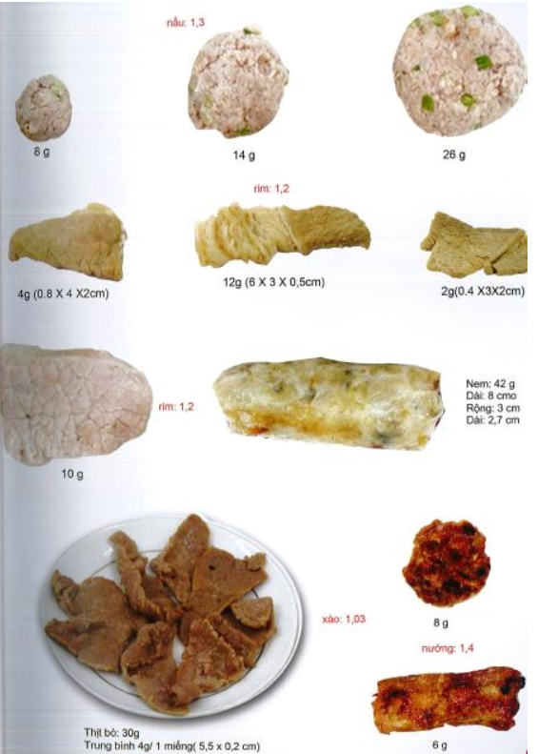
Hình 4. Thịt lợn
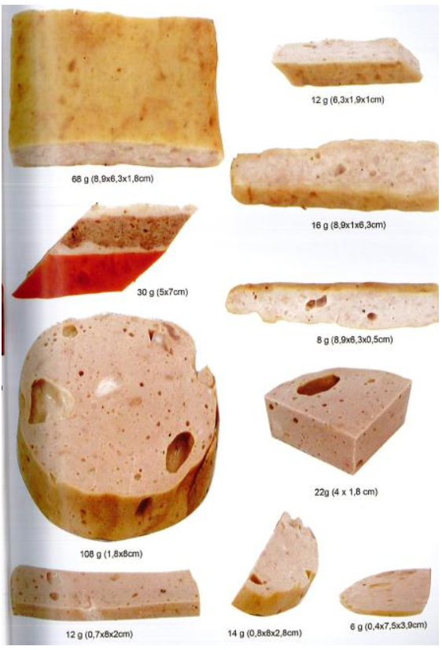
Hình 5. Giò chả
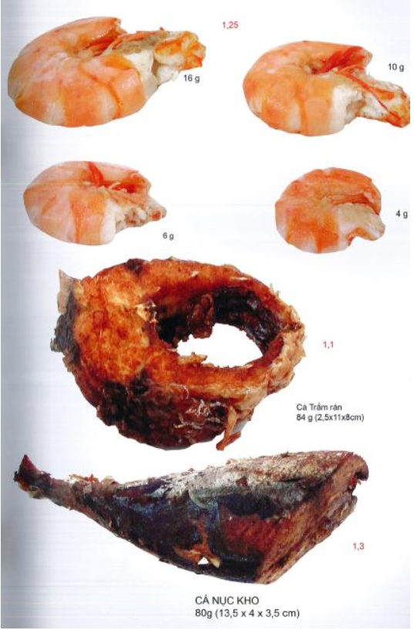
Hình 6. Tôm cá

